Onderzoek naar de ervaring van begeleiders over het contact met ouders van cliënten met een LVB rondom begeleiding bij de seksuele ontwikkeling

Gewoon over Seks
Gewoon over Seks
Fontys Hogescholen Toegepaste Psychologie
Laura van Wieringen
15-06-2021
In opdracht van: Cello Zorg

Auteur: | Laura van Wieringen
Studentnummer: | 3303616
E-mail: | l.vanwieringen@student.fontys.nl
Opleiding: | Toegepaste Psychologie
Onderwijsinstelling: | Fontys Hogeschool
Gegevens beoordelaren:
Eerste beoordelaar: | P. Hintermann
Tweede beoordelaar en begeleidend docent: | M. van Doorn
Gegevens opdrachtgever:
Opdrachtgever: | Cello Zorg
Naam begeleider: | M. van der Sloot
Datum: | 15 juni 2021

Samenvatting
Om te zorgen voor seksuele gezondheid bij cliënten is het belangrijk om te spreken over seksualiteit, met ouders en cliënten zelf (Gijs, Laan & Both, 2018) . Cello Zorg merkt dat begeleiders van woongroepen met licht verstandelijk beperkte cliënten niet altijd het gesprek aangaan met ouders hierover.
Het doel van dit onderzoek is om inzicht te krijgen in hoe het contact tussen begeleiders en ouders verloopt rondom de seksuele ontwikkeling van de cliënt. Hiervoor is de volgende onderzoeksvraag opgesteld: ‘Hoe ervaren begeleiders het betrekken van ouders van cliënten met een licht verstandelijke beperking bij de begeleiding omtrent de seksuele ontwikkeling van de cliënt?’.
Om antwoord te kunnen geven op de onderzoeksvraag zijn negen semigestructureerde interviews afgenomen bij werknemers met verschillende functies. De respondenten zijn begeleiders, persoonlijk begeleiders en coördinerend begeleiders. In de interviews zijn verschillende onderwerpen aan bod gekomen rondom het contact met ouders en het bespreken van seksualiteit.
Uit het onderzoek bleek dat begeleiders moeite hebben met het bespreekbaar maken van seksualiteit met ouders van cliënten. Zij ervaren een taboe rondom het onderwerp seksualiteit. Gesprekken over seksualiteit worden meestal allen gevoerd wanneer hier een duidelijke aanleiding voor is, zoals een incident of een relatie. Begeleiders geven aan het belangrijk te vinden dat er over seksualiteit gesproken wordt, maar weten niet hoe ze dit kunnen aanpakken.
Op basis van de resultaten van dit onderzoek wordt aanbevolen om een interventie te implementeren die zich richt op het zetten van de eerste stap in de communicatie. Tijdens deze interventie wordt op een toegankelijke manier gesproken over verschillende aspecten van seksualiteit en wordt kennis gemaakt met voorlichtings- en gespreksmaterialen.

Inhoudsopgave
Samenvatting 2
1 Inleiding 5
1.1 Aanleiding 5
1.2 Opdrachtgever 7
1.3 Doelstelling en onderzoeksvraag 9
2 Theoretisch kader 9
2.1 Lichtverstandelijke beperking (LVB) 9
2.1.1 Diagnostisering 9
2.1.2 Ontwikkeling 10
2.1.3 Seksuele ontwikkeling bij LVB 13
2.2 Ouderbetrokkenheid 14
2.2.1 contact met ouders 14
2.2.2 betrokkenheid bij seksuele ontwikkeling 18
3 Methodologie 19
3.1 Respondenten 19
3.2 Procedure 20
3.3 Instrumenten – onderbouwing topiclijst 20
3.4 Data-analyse 22
4 Resultaten 23
4.1 Zien van noodzaak 23
4.2 Aanleiding van gesprek 24
4.3 Bespreken / aanpak 26
5 Discussie 28
5.1 Conclusie 28
5.2 Vergelijking eerder onderzoek 29
5.3 Kanttekeningen 30
5.4 Aanbevelingen 31
5.4.1 Vervolgonderzoek 31
5.4.2 Praktijk 32
6 Literatuurlijst 33
7 Bijlagen 39
Bijlage 1. Schema seksualiteitsontwikkeling bij mensen met een verstandelijke beperking 39
Bijlage 2. Topiclijst 42
Bijlage 3. Informatiebrief respondenten 43
Bijlage 4. Analyseplan 44
Bijlage 5. Taxonomie 47
Bijlage 6. Ethische verantwoording 48
Bijlage 6. Formulier HBO kennisbank 49

1 Inleiding

1.1 Aanleiding
In Nederland zijn er ongeveer 145.000 mensen met een verstandelijke beperking (VB), blijkt uit gegevens van de Vereniging Gehandicaptenzorg Nederland (2019). Hiervan hebben ongeveer 74.000 mensen een licht verstandelijke beperking (LVB) (VGN, 2019). De DSM-5 definieert een licht verstandelijke beperking als het hebben van een iq-score tussen de 50 en 75, waarbij ook beperkingen optreden in het functioneren (Kaldenbach, 2015). Een verstandelijke beperking heeft namelijk niet alleen te maken met een beperkt cognitief vermogen, maar ook met beperkingen in het adaptief functioneren, ook wel sociaal aanpassingsvermogen genoemd (Kaldenbach, 2015). Mensen met een LVB hebben een beperkt sociaal aanpassingsvermogen, waardoor zij extra kwetsbaar zijn voor het ontwikkelen van problemen rondom vaardigheden en zelfredzaamheid (Van Hoof & De Vries, 2017). Hiernaast hebben mensen met een LVB een beperking in het werkgeheugen, waardoor er minder informatie verwerkt kan worden en er meer moeite wordt ervaren met het onthouden van informatie. Hierdoor is er extra veel herhaling nodig en een consequente handhaving van regels (De Wit, Moonen & Douma, 2012). Bij deze doelgroep is sprake van een gebrek aan zelfredzaamheid en is er vaak behoefte aan langdurige ondersteuning hierbij (Didden & Moonen, 2009; Van Gennep, 2002; Van Nieuwenhuijzen, 2010).
Het beperkte adaptieve functioneren en de beperkingen in het aanpassingsvermogen en werkgeheugen zorgen ervoor dat mensen met een LVB een goede begeleiding nodig hebben op veel verschillende gebieden. Een van deze gebieden is de seksuele ontwikkeling en seksuele behoeften. Mensen met een (licht)verstandelijke beperking hebben extra begeleiding nodig bij het ontdekken en begrijpen van de seksuele ontwikkelingen die zij doormaken.Hier wordt alleen nog te weinig over gesproken, mede doordat veel begeleiders zich hier ongemakkelijk bij voelen (Querido, 2014 ; VGN, 2013). De omgeving van mensen met een LVB is echter van groot belang bij het ontwikkelen van goede relatievorming en seksuele kennis. Het blijkt echter dat ouders en professionals vaak weinig tot geen voorlichting krijgen over seksualiteit (Levy & Packman, 2004; McCabe, Cummins & Deeks, 1999; Murphy & O’callaghan, 2004; Schaafsma, Kok Stoffelen & Curfs, 2017).
Doordat er weinig gesproken wordt met mensen met een verstandelijke beperking over hun seksuele behoeften hebben zij minder kennis over seks en kan er een negatieve attitude ontstaan rondom seksuele activiteiten (Schaafsma, Kok, Stoffelen & Curfs, 2013). Door het gebrek aan persoonlijk afgestemde voorlichting en ondersteuning kunnen mensen met een verstandelijke beperking verkeerde, of verkeerd geïnterpreteerde informatie opdoen over seks, waardoor zij situaties verkeerd kunnen beoordelen en kwetsbaarder worden (Hollomotz, 2011).
Jongeren met een LVB weten vaak aanzienlijk minder over seksualiteit, zwangerschap, SOA’s en intimiteit dan leeftijdsgenoten zonder beperking (O’ Callaghan & Murphy, 2003; Schaafsma et al., 2013 ). Dit zorgt er voor dat zij naar schatting een 4 tot 10 keer groter risico hebben op slachtoffer worden van seksueel misbruik dan mensen zonder beperking (van Berlo et al., 2011). Ongeveer 61% van de vrouwen en 23% van de mannen met een verstandelijke beperking heeft ooit seksueel geweld en/of misbruik meegemaakt, variërend van op een kwetsende manier aangeraakt worden tot verkrachting (van Berlo et al., 2011). Vaak zijn de daders mensen uit de directe omgeving van de persoon met een verstandelijke beperking, zoals begeleiders, andere mensen met een verstandelijke beperking, of familieleden (Lesseliers, 1999; Van Berlo et al., 2011). Als er wel voorlichting wordt gegeven, blijkt dit vaak te zijn als reactie op vragen of problemen, in plaats van preventieve voorlichting (Abbott & Burns, 2007; Abbott & Howarth, 2007; Schaafsma, Kok, Stoffelen, Van Doorn, & Curfs, 2014; Kanters, 2020).
De laatste jaren wordt steeds meer onderzoek gedaan naar de seksuele ontwikkeling bij mensen met een verstandelijke beperking, doordat hier een nieuwe kijk op is ontstaan. In de 20e eeuw werd namelijk nog gedacht dat mensen met een verstandelijke beperking niet dezelfde ontwikkelingen doormaakten en bleven hangen in hun kindertijd. Er werd vanuit gegaan dat mensen met een verstandelijke beperking aseksueel waren, wat in sommige gevallen zelfs heeft geleid tot verplichte sterilisatie (O’ Callaghan & Murphy, 2003). In diverse recente onderzoeken valt echter terug te zien dat mensen met een verstandelijke beperking, in de meeste gevallen, dezelfde lichamelijke seksuele ontwikkeling hebben als mensen zonder beperking, en hierdoor vaak ook dezelfde behoeften. Ook mensen met een LVB zijn geïnteresseerd in liefde en (seksuele) relaties met anderen, maar hebben hier wel begeleiding bij nodig (De Graaf et al., 2019; Bates, Terry & Poppel, 2016).
Er is dus een duidelijke vooruitgang te zien in de wetenschappelijke aandacht die besteed wordt aan de seksuele ontwikkeling van mensen met een verstandelijke beperking. Echter richten huidige onderzoeken zich voornamelijk op het direct begeleiden van een cliënt, terwijl er ook een heel belangrijke rol voor ouders is weggelegd bij het bespreken van seksualiteit en het bieden van de juiste begeleiding, waar LVB’ers ook op volwassen leeftijd nog behoefte aan hebben. Kinderen die open gesprekken kunnen voeren met hun ouders over seksualiteit en intimiteit ontwikkelen een hogere seksuele weerbaarheid (Gijs, Laan & Both, 2018). Het onderwerp seksualiteit zou dus ook in de gesprekken tussen begeleiders en ouders moet worden aangekaart, om hen hier bewust van te maken en bij te ondersteunen. Hierom focust dit onderzoek zich op de behoeften van de begeleiders in het contact leggen met ouders van cliënten.

1.2 Opdrachtgever
Cello zorg is een organisatie die zich richt op zorg voor mensen met een verstandelijke beperking (VB). Deze zorg wordt geboden aan mensen met beperkingen van verschillende niveaus, waaronder licht verstandelijke beperking (LVB). Binnen Cello wordt begeleiding geboden in de vorm van wonen, werk, vrijetijdsbesteding, ambulante begeleiding en behandeling. Cello is actief in Noord-Brabant, in de omgeving rondom Den Bosch. Dit onderzoek zal zich richten op de woongroepen van Cello. Deze zijn veelal ingedeeld met verschillende leeftijden cliënten door elkaar, met als uitzondering een aantal groepen met enkel jongeren.
Dit onderzoek wordt uitgevoerd omdat begeleiders van de woongroepen van Cello hebben aangegeven dat zij het gevoel hebben dat ouders te weinig betrokken zijn bij de seksuele ontwikkeling van hun kinderen met een licht verstandelijke beperking. Het gaat hierbij om cliënten die wonen op een woongroep van Cello en soms in het weekend naar huis gaan. Wanneer cliënten bij Cello verblijven hebben zij vaak nog veel contact met ouders, zowel telefonisch als via sociale media. Ook komen ouders vaak op bezoek bij hun kind op de woning of appartement. Cello werkt vanuit de visie om cliënt, ouders en begeleiders te betrekken bij de ontwikkeling, er wordt gestreefd naar goed contact binnen deze driehoek.
Cello vindt het belangrijk om aandacht te besteden aan de seksuele ontwikkeling en gevoelens van cliënten. Er is een visiedocument opgesteld waarin is vastgelegd hoe de organisatie kijkt naar seksualiteit (Cello, 2017). Ook staat aangegeven wat dit betekent voor werknemers en hun beroepshouding. In dit visiedocument staat dat de uitgangspunten van Cello zijn:
- Ieder mens heeft seksuele gevoelens
- Seksualiteit is positief
- De beleving van seksualiteit verschilt per persoon
- Seksualiteit is een vanzelfsprekend en integraal onderdeel van de ondersteuning.
Volgend op dit visiedocument heeft Cello(2017) ook een protocol ontwikkeld voor seksueel grensoverschrijdend gedrag. Dit protocol kunnen alle werknemers inzien via de digitale werkomgeving. Hierin staat hoe te handelen bij seksueel grensoverschrijdend gedrag, maar ook de betekenis van seksueel grensoverschrijdend gedrag en hulp bij het signaleren hiervan.
Bij seksuele grensoverschrijding wordt aan een of meerdere van voorwaarden; instemming, vrijwilligheid, gelijkwaardigheid, respect, leeftijdsadequaat en contextadequaat, niet voldaan. Dit zijn de zes criteria die ook in het vlaggensysteem worden gebruikt waar Cello gebruik van maakt. Wanneer er signalen zijn die kunnen duiden op seksueel grensoverschrijdend gedrag kan gebruik gemaakt worden van het stroomschema dat in het protocol staat. Deze signalen kunnen onderverdeeld worden in drie categorieën; medische signalen, gedragssignalen en omgevingssignalen.
Wanneer een begeleider seksueel grensoverschrijdend gedrag waarneemt, waarbij de cliënt slachtoffer dan wel dader is, heeft deze te allen tijden een meldplicht. Volgens het protocol dient de begeleider duidelijk de situatie op te schrijven in een MIRS-melding (Melding Incidenten en Risicovolle Situaties) en altijd voor te leggen bij de manager zorg en dienstverlening (MZD). De MZD overlegt dan met de meldingscommissie Seksueel grensoverschrijdend gedrag welke verdere stappen genomen gaan worden en neemt contact op met de wettelijke vertegenwoordiger van de cliënt, dit zijn vaak de ouders, en eventueel de politie (Cello, 2017).
Begeleiders van woongroepen binnen Cello merken dat er geregeld incidenten plaatsvinden rondom onder andere seksueel grensoverschrijdend gedrag van de cliënten, waarbij dit protocol in werking treedt. Er is zelfs al meerdere malen hulp van de politie ingeschakeld, bijvoorbeeld voor incidenten rondom het maken van naaktfoto’s of zich uitkleden voor de webcam. Op het moment dat er incidenten plaatsvinden wordt dit teruggekoppeld aan ouders van de cliënt en wordt er samen gesproken over hoe hier aan gewerkt kan worden.
Begeleiders van Cello hebben echter aangegeven dat zij het gevoel hebben dat het na een incident te laat is om over de seksuele ontwikkeling te praten met ouders van de cliënt. Zij hebben het gevoel dat incidenten voorkomen kunnen worden door het vroegtijdig bespreken van de seksuele ontwikkeling van de cliënt met ouders, alsmede het bespreken wat voor begeleiding de cliënt hierbij nodig heeft vanuit Cello én vanuit de ouders. Begeleiders zouden graag zien dat de begeleiding die geboden wordt op de woongroep ook thuis wordt doorgetrokken, zodat de cliënten een consequente begeleiding krijgen.
Begeleiders geven ook aan dat zij het lastig vinden om gesprekken rondom de seksuele ontwikkeling aan te gaan met ouders. Het voelt als een erg beladen onderwerp en het is lastig om hier open over te kunnen spreken. Uit de literatuur blijkt dat ook ouders het lastig vinden om te praten over de seksuele ontwikkeling van hun kinderen met een LVB en bang zijn om met hun kind het gesprek hierover aan te gaan (Isler, Beytut, Tas & Conk, 2009). Binnen Cello hebben ouders dit ook eerder aangegeven (Kuijs, 2019). Ouders vrezen vaak dat zij hun kind stimuleren in seksueel gedrag door erover te praten of dat zij zelf niet genoeg weten om vragen van hun kinderen te beantwoorden. Ouders dienen hier in ondersteund te worden door professionals, die hen uitleggen hoe belangrijk het is om over seksualiteit te praten (Isler, Beytut, Tas & Conk, 2009). Dit benadrukt dat er ook vanuit ouders behoefte zal zijn aan beter contact met begeleiders van Cello. Eerder onderzoek binnen Cello raadt ook aan om ouders meer te betrekken bij de seksuele ontwikkeling van hun kind (Kuijs, 2019).

1.3 Doelstelling en onderzoeksvraag
Het doel van dit onderzoek is inzicht krijgen in het verloop van het contact tussen begeleiders van Cello en ouders van cliënten met een licht verstandelijke beperking.
De onderzoeksvraag hierbij luidt:
‘Hoe ervaren begeleiders het betrekken van ouders van cliënten met een licht verstandelijke beperking bij de begeleiding omtrent de seksuele ontwikkeling van de cliënt?’

2 Theoretisch kader

2.1 Lichtverstandelijke beperking (LVB)

2.1.1 Diagnostisering
Het vaststellen van een licht verstandelijke beperking kan niet met een enkele checklist of vragenlijst. Hiervoor is een uitgebreid diagnostiek onderzoek nodig dat zich focust op verschillende aspecten (Parnassiagroep, z.j.). Volgens de DSM-5 dienen bij een verstandelijke beperking beperkingen te bestaan in zowel het verstandelijk als het adaptieve functioneren, in drie domeinen (Kaldenbach, 2015):
- Het sociale domein; onder andere het besef van gedachten, het hebben van empathie, het vermogen om vriendschap te sluiten, interpersoonlijke communicatievaardigheden en het sociale oordeelsvermogen.
- Het conceptuele (onderwijs)domein; onder andere competenties op het gebied van het geheugen, lezen, taal, schrijven, rekenkundig redenen, het verwerven van praktische kennis, het beoordelen van nieuwe situaties en probleem oplossen.
- Het praktische domein; het leervermogen en zelfmanagement in verschillende levenssituaties, waaronder zelfverzorging, geldbeheer, vrijetijdsbesteding, verantwoordelijkheden van een baan, zelfmanagement van gedrag, het plannen van taken op school en werk.
In de laatste versie van de DSM is de bepalende rol van de IQ-score teruggebracht (American Psychiatric Association, 2014). Voorheen werd de diagnose LVB voornamelijk gesteld aan de hand van een IQ-test, maar tegenwoordig staat de IQ score meer op de achtergrond. Er wordt in de DSM-5 gesteld dat mensen met een licht verstandelijke beperking ongeveer en IQ-score hebben die minimaal twee standaarddeviaties onder het gemiddelde 100 scoort. Dit komt overeen met een iq van 70 of minder. Hierbij wordt rekening gehouden met een afwijking van 5, waardoor er wordt gesproken van een iq tussen de 70/75 en 50 bij mensen met een licht verstandelijke beperking. De formulering licht verstandelijke beperking kan de indruk wekken dat deze mensen maar lichte problemen ervaren door hun beperking, dit is echter vaak niet het geval. Veel mensen met relatief beperkte cognitieve vaardigheden hebben toch vaak een zware beperking in hun sociaal functioneren en hebben een vertraagde ontwikkeling (Verstegen & Moonen, 2010).
In deze tekst wordt onder licht verstandelijke beperking verstaan: personen met een IQ score van 50 tot 75, met daarnaast significante beperkingen in het (sociaal) aanpassingsvermogen.

2.1.2 Ontwikkeling
Onderstaand wordt de ontwikkeling van mensen met een licht verstandelijke beperking nader toegelicht. De kenmerken worden uitgelegd, maar ook wat voor invloed dit kan hebben op de seksuele gezondheid van de persoon. Hoe dit opgepakt kan worden in de begeleiding valt te lezen in hoofdstuk 2.2.2.

Intellectueel functioneren
Intellectueel functioneren bestaat uit een aantal vaardigheden, namelijk: (abstract) denken, oplossen van problemen, leren, vat krijgen op complexe ideeën en gebruik maken van ervaringen om te leren (Van Hove & Van Loon, 2006). Mensen met een verstandelijke beperking hebben moeite met deze vaardigheden. Dit betekent dat zij het vaak lastig vinden om abstracte begrippen te begrijpen en abstract te redeneren. Vaak blijft hun denken wat concreter en kunnen zij zich alleen iets voorstellen bij wat er op dat moment gebeurt (Derks, Bernard, Petry, Haveman, & Van Laake, 1994). In de begeleiding vereist dit dat er met de LVB’er wordt gekeken naar hoe bepaalde situaties kunnen verlopen. Iemand met een LVB heeft veel moeite met zelf nadenken over situaties die zich niet op dat moment afspelen, dus daar is ondersteuning bij nodig. Gekoppeld aan seksuele voorlichting kan dit betekenen dat het helpt om situaties te bespreken aan de hand van boekjes of filmpjes, zodat de situatie helderder is.

Executieve functies
Tot de executieve functies behoort het vermogen om eerst na te denken voordat je iets doet, maar ook het vermogen om dingen volgens een bepaald systeem te ordenen of uit te voeren is deel van de executieve functies. Daarnaast zijn het vermogen om te kunnen plannen en organiseren, het beheersen van gevoelens, het om kunnen gaan met plotselinge veranderingen in de planning en het doelgericht doorzettingsvermogen onder andere onderdeel van de executieve functies.
Wanneer gekeken wordt naar de aparte onderdelen van de executieve functies valt te zien dat mensen met een LVB een verkorte aandachtsspanne hebben en meer moeite hebben met het differentiëren, ordenen en rangschikken van informatie dan mensen zonder LVB (Collot d’Escury, Ebbekink, & Schijven, 2009; Van Nieuwenhuijzen, 2005).
Een ander aspect waar mensen met een LVB moeite mee hebben zijn de regulerende vaardigheden. Dit houdt in dat zij bijvoorbeeld moeite hebben met het reflecteren op eigen gedrag, gevoelens en gedachten (Dermitzaki, Stavroussi, Bandi, & Nisiotou, 2008). Ook het verklaren van gedrag van anderen gaat lastiger en hebben zij moeite met het zien van verbanden tussen oorzaak en gevolg. Hierdoor is het anticiperen op situaties lastiger (Didden, Collin, & Curfs, 2008). Hier hangt mee samen dat mensen met een LVB het lastig vinden om kennis die zij hebben opgedaan in een bepaalde context, toe te passen in een andere situatie (Didden, Collin & Curfs, 2008; Kleinert, Browder & Towles-Reeves, 2009).
Concreet vertaald naar de praktijk kan dit betekenen dat mensen met een LVB seksueel grensoverschrijdend gedrag kunnen laten zien, zonder dat zij dit door hebben. Iemand kan over de grens van een ander heen gaan, maar hierbij niet aanvoelen dat de ander dit niet prettig vindt. Dit kan voor seksueel grensoverschrijdend gedrag zorgen. Omgekeerd geldt hetzelfde; iemand met een LVB kan lastig de intenties van een ander inschatten, waardoor er over eigen grenzen heengegaan kan worden. Ook hebben zij moeite met het inzien van gevolgen van wat zij doen, waardoor zij bijvoorbeeld makkelijker naaktfoto’s maken, zonder in te zien dat dit gevaarlijk kan zijn. Kortom, mensen met een LVB zijn kwetsbaarder om slachtoffer te worden van seksueel grensoverschrijdend gedrag, waardoor een goede begeleiding hierbij belangrijk is. In die begeleiding is het belangrijk dat er, op en heldere manier, met de LVB’er gesproken wordt over eigen grenzen en hoe je de grenzen van een ander kan respecteren. Dit is een onderwerp dat voor mensen met een LVB lastig is en hier is concrete begeleiding bij nodig vanuit ouders en professionals (Gijs et al., 2018).

Sociaal-cognitieve vaardigheden
Sociale cognitie kan omschreven worden als de cognitieve processen die in sociale situaties moeten worden toegepast. Er is dus iets geleerd dat op een ander moment gebruikt dient te worden om adequaat te kunnen reageren op een situatie (Douma, 2018) . Onderdelen hiervan zijn het herkennen van gezichtsuitdrukkingen, het herkennen van emoties, het begrip van sociale situaties en het perspectief van een ander kunnen innemen, ook wel ‘theory of mind’ genoemd. Mensen waarbij sprake is van een LVB blijken meer problemen te ervaren op deze gebieden dan mensen zonder LVB. Behalve het herkennen van emoties bij anderen hebben mensen met een LVB vaak ook moeite met het herkennen van eigen emoties en het benoemen hiervan (Jochemsen & Berger, 2002).
Wanneer gekeken wordt naar de seksuele ontwikkeling kan dit ervoor zorgen dat mensen met een LVB lastig kunnen inschatten wat gepast en ongepast is in een situatie. Doordat ze moeite hebben met het herkennen van emoties van anderen en het inleven in anderen, kunnen ze lastig inschatten wat de ander ergens van vindt. Dit kan er dus voor zorgen dat zij iets doen dat de ander niet fijn vindt, zonder dit zelf in de gaten te hebben. Ook het niet herkennen van eigen emoties kan zorgen voor moeilijkheden. Wanneer iemand iets doet dat zij niet fijn vinden kunnen mensen met een LVB moeite hebben met het herkennen en aangeven van hun grenzen.

Adaptieve vaardigheden
Onder adaptieve vaardigheden worden verstaan de conceptuele-, sociale- en de praktische vaardigheden (Schalock et al., 2010). De conceptuele vaardigheden omvatten taken zoals lezen, schrijven, taalbegrip en rekenen. Deze hebben niet alleen effect op schoolse activiteiten, maar ook in het dagelijks leven zijn deze veel nodig. Bijvoorbeeld bij het voeren van gesprekken of het betalen in een winkel. Ook hoort het vermogen om eigen keuzes te kunnen maken en controle te hebben over je eigen leven bij de conceptuele vaardigheden.
De sociale vaardigheden zijn vaardigheden zoals communicatieve vaardigheden en het oplossen van sociale problemen. Ook het gevoel van eigenwaarde en de mate van zelfvertrouwen vallen onder de sociale vaardigheden. Ook de mate waarin iemand naïef is, makkelijk te manipuleren is en vertrouwt op anderen zijn een belangrijk aspect van de sociale vaardigheden. Dit hangt samen met de mate waarin iemand het vermogen heeft om te voorkomen dat hij uitgebuit of slachtoffer wordt. Dit zou mogelijk kunnen verklaren waarom mensen met een LVB vaker in aanraking komen met seksueel grensoverschrijdend gedrag.
Als laatste nog de praktische vaardigheden, zoals persoonlijke verzorging en gebruik maken van openbaar vervoer. Naast activiteiten uit het dagelijks leven vallen hier ook de vaardigheden onder die nodig zijn om een beroep uit te kunnen oefenen en te werken, om structuur te houden en bijvoorbeeld het omgaan met eigen geld of een telefoon.

2.1.3 Seksuele ontwikkeling bij LVB
Seksuele ontwikkeling is een proces dat begint in de kinderjaren, maar doorloopt tot in de volwassenheid. Seksuele ontwikkeling is een breed begrip, waarbij het gaat over het samenspel tussen lichamelijke, cognitieve, psychische, sociale relationele, ethische, religieuze en culturele factoren (Gijs, Laan & Both, 2018). De ontwikkeling op al deze vlakken loopt niet altijd synchroon bij mensen zonder verstandelijke beperking, bij mensen mét een verstandelijke beperking is het verschil in ontwikkeling per gebied vaak nog groter.
Lichamelijk gezien verschilt de seksuele ontwikkeling van mensen met een LVB niet veel van die van mensen met een normale begaafdheid (De graaf & Maris, 2014). Het kan soms wel voorkomen dat door bepaalde bijkomende syndromen de ontwikkeling wat trager op gang komt. Doordat het lichaam behoefte krijgt aan seksuele prikkels beginnen LVB jongeren vaak ook met masturberen. Zij leren van ervaring hoe de handeling werkt, maar hebben vaak moeite met de normen en waarden hier omheen. Er moet hen aangeleerd worden dat het niet op ieder moment gepast is om te masturberen en dat dit alleen kan in privésituaties. Ook worden jongeren met een LVB vaak verliefd in hun tienerjaren. Het is voor hen vaak wel lastiger om een relatie aan te kunnen gaan, doordat zij vaak een klein sociaal netwerk hebben dat vooral bestaat uit hulpverleners en familieleden (Fulford & Cobigo, 2016; Gilmore & Cuskelly, 2014).
De sociaal-emotionele ontwikkeling bij mensen met een LVB verschilt echter wel met die van mensen zonder LVB. Dit verloopt vaak een stuk trager, waardoor een verschil ontstaat tussen wat het lichaam aankan en wat de jongere sociaal-emotioneel aankan. Er ontstaat een zogenaamd disharmonisch profiel, ofwel een verschil tussen ‘kunnen’ en ‘aankunnen’ (Noord, 2019; de Graaf & Maris, 2014). Dit heeft ook invloed op de seksuele behoeften en ontwikkeling van de jongeren. Om goed in kaart te kunnen brengen wat de ondersteuningsbehoeften van een cliënt zijn is het belangrijk om vast te stellen op welk niveau de LVB’er functioneert met betrekking tot de lichamelijke ontwikkeling, (seksuele) kennis, emotioneel niveau en sociaal niveau. Carante groep (in Cello, 2017) heeft een schema opgesteld waar deze gebieden per kalenderleeftijd uitgewerkt zijn, in figuur 1 is een deel van dit schema te zien. Voor het volledige schema zie bijlage 1. Met behulp van dit schema kan een volledig beeld gecreëerd worden van de ontwikkelleeftijd van een LVB jongere op verschillende gebieden. Het niveau van sociaal en emotioneel functioneren is leidend voor het bepalen van de ondersteuningsbehoeften.
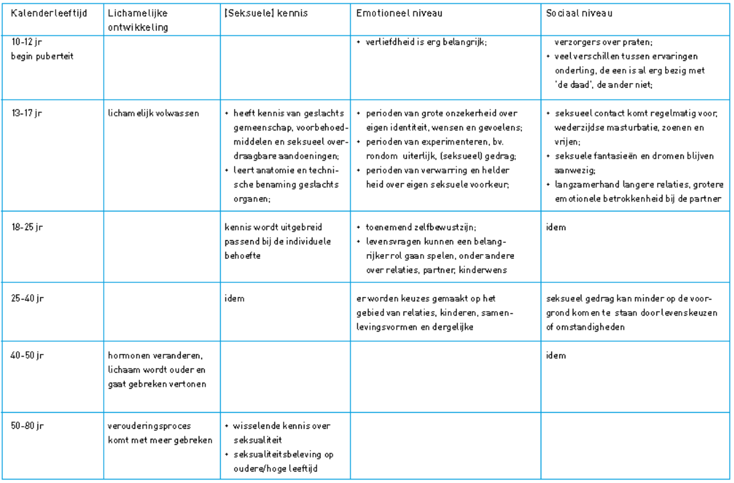
Figuur 1. schema seksualiteitsontwikkeling (Carante in Cello, 2017 )

2.2 Ouderbetrokkenheid

2.2.1 contact met ouders
Zoals eerder benoemd zijn mensen met een LVB vaak kwetsbaar. Zij leren trager en hebben behoefte aan herhaling en structuur ( Collot d’Escury et al., 2009; Van Nieuwenhuijzen, 2005; Didden et al., 2008; Kleinert et al., 2009). Veel cliënten die bij Cello wonen hebben nog geregeld contact met ouders en gaan in het weekend naar huis. Het is dus belangrijk dat de begeleiders van cliënten ook goed contact onderhouden met ouders, waarbij open gesproken kan worden over hoe het met de cliënt gaat. Een goede communicatie tussen begeleiders en ouders zorgt ervoor dat informatie efficiënt overgedragen kan worden (Vlaskamp, 2017). Hiernaast heeft het invloed op het respect, de gelijkwaardigheid en het vertrouwens binnen de relatie tussen ouders en begeleiders. Deze elementen staan aan de basis van een goede relatie. Een goede relatie is weer van groot belang voor het kunnen bieden van goede begeleiding aan de cliënt.
Volgens de veelgebruikte methode van de driehoekskunde, figuur 2, bestaat er een gelijkwaardige relatie tussen cliënt, ouders en professional (Egberts, 2017). Ook Cello werkt met deze gedachte. Deze methode plaatst de drie partijen, net als Cello, in een driehoek waarbij de volgende omschrijving gegeven wordt :
De driehoek is gelijkzijdig en heeft een top en een basis. Met gelijkzijdigheid wordt uitgedrukt dat elke hoek een gelijkwaardige inbreng heeft. De toppositie is voor de cliënt gereserveerd. Daarmee wordt aangegeven dat het uiteindelijk om de cliënt draait. Het is zijn/haar leven, woning, dagbesteding etc. Ouders en begeleiders vormen samen de basis van deze driehoek. De basis draagt een top. Als de basis solide is, kan de top zich ontplooien. Als er echter spanning of ruzie op de basis is, komt de top in de problemen. Ouders en begeleiders doen er dus verstandig aan om te investeren in een solide basis. De driehoek is als een puzzel weergegeven. De drie stukken moeten passen, één geheel vormen. Dat vraagt puzzelen, of wel samenwerken in de driehoek.
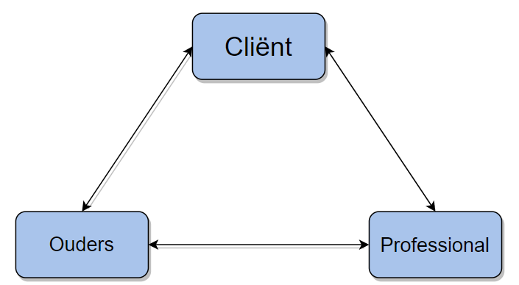
Figuur 2. Relatiedriehoek (Egberts, 2007)
Een methode die een goede communicatie tussen alle drie de partijen ondersteunt is het 8-fasenmodel, zie figuur 3 (Van Leeuwen-den Dekker, Heineke & Poll, 2014). Dit is een methode die gebruikt kan worden voor het bieden van ondersteuning aan cliënten met verschillende soorten hulpvragen, voor een periode van minimaal zes weken. Dit maakt de methode erg geschikt om te gebruiken voor begeleiding van cliënten in woongroepen. De fasen waarin het model is opgedeeld zijn als volgt (Van Leeuwen-den Dekker et al., 2014):
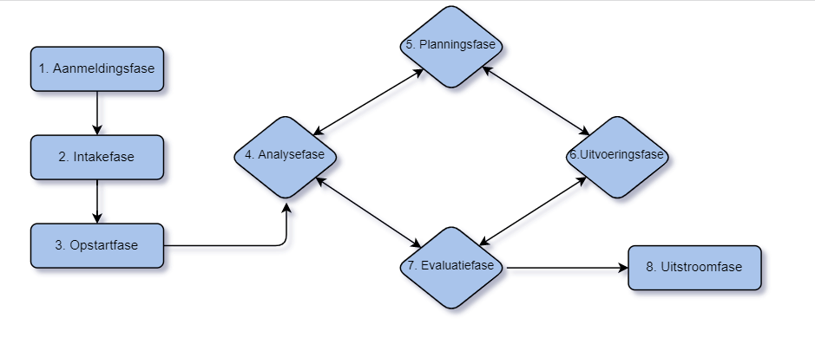
Figuur 3. Het 8-fasenmodel (Van Leeuwen-den Dekker et al., 2014)
Hierbij dient vermeld te worden dat fasen 1 t/m 3 eenmalige fases zijn. Deze fases worden gedaan in de opstart van de begeleiding en hierna wordt overgegaan op de volgende stappen. Hoe lang fasen 1 t/m 3 duren hangt af van het traject, dit kan per persoon of organisatie verschillen.
Fasen 4 t/m 7 zijn fases die door elkaar heen kunnen lopen en telkens terug komen. Samen vormen deze fases een doorlopend proces van analyseren, plannen, uitvoeren en evalueren. Ook hierbij kan het tempo waarin de fases elkaar opvolgen verschillen per cliënt.
Fase 8 dient als afsluiting van het begeleidingsproces.
Tijdens het werken via deze acht fases wordt aandacht besteed aan zeven leefgebieden. Deze zijn opgesteld om een zo compleet mogelijk beeld te kunnen vormen van de problematiek van de cliënt, maar ook waar de mogelijkheden liggen. De leefgebieden zijn te zien in figuur 4 (Van Leeuwen-den Dekker et al., 2014).
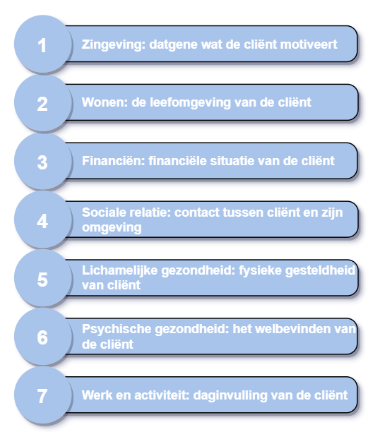
Figuur 4. Leefgebieden (Van Leeuwen-den Dekker et al., 2014)
Seksualiteit wordt dus niet apart benoemd als leefgebied of onderdeel hiervan. Wanneer de benoemde thema’s gekoppeld worden aan seksualiteit, zou dit onderwerp terug kunnen komen in verschillende leefgebieden. Seksualiteit kan besproken worden bij de sociale relaties van de cliënt, bijvoorbeeld of de cliënt een relatie heeft en hoe deze relatie in elkaar zit. Wanneer een cliënt op een woongroep woont komen daar natuurlijk ook regels bij kijken, het is dus van belang dat de regels rondom het blijven slapen en bezoeken duidelijk worden afgesproken. Wanneer goed wordt gevraagd naar de behoeften van de cliënt zal dit bijdragen aan reële verwachtingen van alle partijen. Een ander thema waar seksualiteit bij aan bod kan komen is de lichamelijke gezondheid van de cliënt. Hier kan besproken worden hoe ver de client is in zijn ontwikkeling en waar zijn behoeften liggen. Zo is voor begeleider en ouder helder waarin zij eventueel kunnen ondersteunen. Seksualiteit valt ook onder het thema psychische gezondheid. Denk hierbij bijvoorbeeld aan hoe de client in zijn vel zit en of hij ooit dingen heeft meegemaakt die hem belemmeren in zijn dagelijks leven, zoals seksueel grensoverschrijdend gedrag.
Binnen Cello wordt gewerkt met een zorgplan, waarin verschillende leefgebieden aan bod komen, die redelijk overlappen met bovengenoemde schema. Seksualiteit staat in dit zorgplan benoemd als los onderdeel, waarbij hier ook een leerdoel aan gekoppeld kan worden. Er zal met behulp van interviews worden bekeken hoe de thema’s uit dit schema binnen Cello aan bod komen en of hierbij aandacht besteed wordt aan seksualiteit van de cliënt.

2.2.2 betrokkenheid bij seksuele ontwikkeling
Ouders van mensen met een licht verstandelijke beperking zijn erg belangrijk bij het bereiken van een seksuele gezondheid. Seksuele gezondheid houdt in dat de persoon zich bevindt in een staat van lichamelijk, emotioneel en sociaal welzijn. Hierbij spelen de mogelijkheid tot het hebben van positieve en respectvolle seksualiteit en relaties een rol, evenals de mogelijkheid om positieve en veilige seksuele ervaringen te hebben (Gijs, Laan & Both, 2018). Een van de belangrijkste factoren om seksuele gezondheid te bereiken is het hebben van informatie, over bijvoorbeeld veilig vrijen. Een deel van het geven van voorlichting wordt vaak opgepakt door scholen of instanties, maar dit is niet altijd voldoende. Naast professionals is er ook een grote rol weggelegd voor ouders in geven van voorlichting. Ook in de thuissituatie dient aandacht besteed te worden aan seksualiteit. Zonder gestructureerde en duidelijke seksuele opvoeding blijkt de kennis van anatomie en fysiologie bij mensen met een verstandelijke beperking zeer mager (Gijs, Gianotten, Vanwesenbeeck, & Weijenborg, 2009). Daarnaast is het belangrijk om niet alleen op kennis in te spelen, maar ook op attitude en vaardigheden. De weerbaarheid van ouders zelf speelt een grote rol in het ontwikkelen van weerbaarheid bij het kind, voornamelijk de weerbaarheid van moeder. Ook wordt de weerbaarheid van het kind beïnvloed door de kwaliteit en mate van communicatie door ouders. Wanneer ouders vaak op een positieve manier over seksualiteit praten, wordt hun kind weerbaarder en ontwikkelt het een positievere attitude tegenover seksualiteit (Gijs, Laan & Both, 2018).
Er valt dus niet te ontkennen dat ouders een belangrijke rol spelen in het geven van seksuele voorlichting, om een gezonde seksualiteit te ontwikkelen, maar hoe krijg je ouders zo ver? Ouders zijn vaak onzeker over hun eigen voorlichtingsvaardigheden, maar maken zich wel vaak zorgen over de seksuele ontwikkeling van hun kind (Gijs, Laan & Both, 2018). Toch is de stap om hulp hierbij te zoeken vaak te groot. Ouders willen hier over worden aangesproken door professionals, zodat zij hen hier bij kunnen begeleiden. Op dat moment ligt de taak om de eerste stap te zetten dus bij de professional. Wil de professional met de ouder in gesprek is het belangrijk dat hierbij gezorgd wordt voor een veilige sfeer en omgeving en dat de professional actief vragen stelt om de bespreekbaarheid te verhogen. Het heeft een positief effect op de veiligheid in het gesprek als dit gesprek gevoerd wordt nog voordat er een directe aanleiding, zoals een incident, is (Gijs, Laan & Both, 2018).

3 Methodologie
Om antwoord te kunnen geven op de onderzoeksvraag is een kwalitatief onderzoek uitgevoerd. De keuze voor een kwalitatief onderzoek is gemaakt omdat er nog te weinig bekend is over hoe het contact tussen begeleiders en ouders precies verloopt en zo het gedrag, ervaringen en meningen van de respondenten te kunnen exploreren (Plochg & van Zwieten, 2007). Dit is gedaan met behulp van individuele interviews, dit biedt respondenten de mogelijkheid om hun perspectieven te verhelderen, hun meningen toe te lichten en hun ervaringen te delen (Boeije, 2016). Het interview is vormgegeven als semigestructureerd, er is gebruik gemaakt van een topiclijst. De topiclijst geeft richting aan het interview, maar laat ruimte open voor aanpassingen in onderwerpen of volgorde.

3.1 Respondenten
De doelgroep van dit onderzoek is begeleiders van Cello zorg die op een woonvoorziening voor met cliënten met een lichtverstandelijke beperking werken. De 10 respondenten zijn begeleider, persoonlijk begeleider, coördinerend begeleider en een respondent is hiernaast ook nog werkzaam binnen het expertiseteam Seksualiteit en Seksueel Grensoverschrijdend Gedrag. De respondenten werken op 7 verschillende woonvoorzieningen voor cliënten met uiteenlopende leeftijden, tussen de 15 en 65 jaar. In tabel 1 is een overzicht te zien van de respondenten, waarbij de leeftijd van de cliënten waar zij mee werken is verdeeld in categorieën, om de anonimiteit te waarborgen.
Tabel 1. Overzicht respondenten
Resp. nummer | Geslacht | Functie | Leeftijdscategorie cliënten
1 | Vrouw | Persoonlijk begeleider | 25 tot 35 jaar
2 | Vrouw | Persoonlijk begeleider  en coördinerend begeleider | 25 tot 35 jaar
3 | Vrouw | Persoonlijk begeleider  en coördinerend begeleider | 25 tot 35 jaar
4 | Vrouw | Persoonlijk begeleider | 15 tot 45 jaar
5 | Vrouw | Coördinerend begeleider | 15 tot 55
6 | Vrouw | Persoonlijk begeleider  en coördinerend begeleider | 15 tot 45 jaar
7 | Man | Persoonlijk begeleider | 15 tot 25
8 | Vrouw | Persoonlijk begeleider | 25 tot 25
9 | Man | Begeleider  En lid van seksueel expertiseteam | 15 tot 65
10 | Man | Begeleider | 15 tot 25

3.2 Procedure
Als eerste stap is er een informatiebrief opgesteld voor mogelijke respondenten, zie bijlage 3 . Deze is verzonden via de mail naar managers en coördinerend begeleiders van verschillende woonvoorzieningen voor cliënten tussen de 16 en 25 jaar. Via een aantal van deze contactpersonen zijn gegevens ontvangen van persoonlijk begeleiders werkzaam op deze locaties, alsmede contactgegevens van coördinerend begeleiders op andere woonvoorzieningen. Niet alle locaties hadden tijd om mee te werken aan het onderzoek, dus de doelgroep is toen, in overleg met Cello, uitgebreid naar begeleiders werkzaam met cliënten met een hogere leeftijd. Hier is ook voor gekozen om een zo breed mogelijk beeld te kunnen vormen van verschillende woonvoorzieningen, door niet te veel respondenten te interviewen die werkzaam zijn op dezelfde afdeling.
Begeleiders die aangaven interesse te hebben in meewerken aan het onderzoek kregen, na de informatiebrief, een toestemmingsformulier toegezonden voor het maken van opnames van het interview en een uitnodiging voor een datum. De interviews zijn, vanwege de maatregelen rondom COVID-19, online afgenomen en opgenomen via Microsoft Teams of Google Meet. In eerste instantie verliep het vinden van respondenten moeizaam, veel begeleiders gaven aan dat er geen tijd was vanwege extra werkdruk door de coronacrisis. Uiteindelijk is respondenten aan het einde van het interview gevraagd of zij nog collega’s konden aandragen voor het onderzoek. Hier is de rest van de respondenten uit voortgekomen. De interviews zijn afgenomen in de periode van 27-01-2021 tot 16-03-2021.

3.3 Instrumenten – onderbouwing topiclijst
De interviews zijn uitgevoerd met behulp van een topiclijst, deze is te vinden in bijlage 2. De topiclijst is opgesteld aan de hand van de literatuurstudie en de onderzoeksvraag. De interviews werden gestart met wat basisvragen, zo is als eerste de functie van de respondent besproken en is gevraagd naar de locatie waar hij/zij werkt. Rekening houdend met de eventueel lastige en persoonlijke aard van het onderwerp is gekozen om te beginnen met het bespreken van de algemene communicatie met ouders. Hierin is besproken hoe vaak er contact is met ouders van cliënten en wat dan besproken wordt. Vervolgens is besproken hoe respondenten dit contact ervaren en of zij hier nog verbeterpunten in zien. Dit is gedaan om een volledig beeld te krijgen van het contactverloop tussen begeleiders en ouders.
In het literatuuronderzoek komt naar voren dat seksualiteit nog steeds een onderwerp is dat onderbelicht is in de zorg. Begeleiders ervaren nog steeds een taboe rondom het bespreken van seksualiteit met cliënten en ouders voelen (Querido, 2014 ; VGN, 2013). In de interviews is dit onderwerp ook aan bod gekomen, door te vragen of dit besproken wordt met ouders en wanneer. Er is met verschillende vragen in gegaan op de ervaringen en beleving van de respondent. Door door te vragen op hoe wat voor situaties de respondent heeft meegemaakt en hoe hij/zij hierin heeft gehandeld, kon worden besproken hoe de respondent deze situaties heeft ervaren. Hieruit konden de respondenten positieve punten en verbeterpunten opstellen.
Het bespreken van seksualiteit met cliënten zelf is ook onderwerp van gesprek geweest in de interviews, met name omdat uit de literatuur blijkt dat hier vaak nog weinig aandacht aan besteed wordt binnen zorginstellingen (Levy & Packman, 2004; McCabe, Cummins & Deeks, 1999; Murphy & O’callaghan, 2004; Schaafsma, Kok Stoffelen & Curfs, 2017). Met respondenten is besproken hoe zij op hun werkplek het bespreken van seksualiteit met cliënten zelf ervaren. Hierbij is gesproken over het geven van seksuele voorlichting en het beantwoorden van vragen van cliënten.
Ook bleek uit de literatuurstudie dat de seksuele ontwikkeling van cliënten vaak pas wordt besproken als hier een aanleiding voor is, zoals een incident of een vraag vanuit de cliënt (Abbott & Burns, 2007; Abbott & Howarth, 2007; Schaafsma, Kok, Stoffelen, Van Doorn, & Curfs, 2014; Kanters, 2020). Dit is te laat gebleken, en het eerder bespreken zou preventief kunnen werken. Om een duidelijk beeld te kunnen vormen van het aantal incidenten, het soort incidenten en wat hieraan vooraf ging, zijn incidenten ook opgenomen in de topiclijst. Tijdens de interviews is aan respondenten gevraagd wat voor incidenten zij hebben meegemaakt op hun werkplek en hoe hiermee is omgegaan. De vervolgstappen zijn besproken, maar ook wat voor voorlichting of informatie de cliënt vooraf heeft gehad.
Tot slot is besproken hoe de respondent de steun vanuit Cello ervaart bij het voeren van gesprekken met ouders en cliënten. Er is besproken of er nog verbeterpunten zijn en de respondenten hebben ruimte gekregen om input te geven voor verandermogelijkheden.

3.4 Data-analyse
Na afname van de interviews zijn deze allemaal volledig getranscribeerd. 7 van de interviews zijn door de onderzoeker met de hand getranscribeerd en voor 3 interviews is transcribeersoftware gebruikt. De transcripten die door software zijn opgesteld zijn hierna door de onderzoeker gecontroleerd op fouten. Na het transcriberen zijn de transcripten geanlyseerd middels de drie stappen van het coderen: open coderen, axiaal coderen en selectief coderen (Boeije, 2016).
De eerste stap is het open coderen, waarbij het exploreren centraal staat (Boeije, 2016). Hierbij is, door middel van codes, betekenis gegeven aan verschillende fragmenten uit het transcript. Tijdens het open coderen wordt nog geen interpretatie gegeven aan wat de respondent zegt, om een zo open mogelijke blik te houden op het resultaten. Hierna is verder gegaan met het axiaal coderen, hierbij wordt gezocht naar overkoepelende thema’s. Voorbeelden hier van zijn ‘’opnemen in zorgplan’’, ‘’privacy van cliënt’’ en ‘’behoefte van respondent’’. De laatste stap is het selectief coderen, hierbij worden categorieën vergeleken, terugkerende thema’s vastgesteld en wordt gekeken welke onderwerpen toegevoegde waarde hebben voor het onderzoek (Boeije, 2016). Als hulpmiddel om de verbanden tussen verschillende thema’s duidelijk te krijgen is een mindmap gemaakt, zie bijlage 4. Met behulp van deze stappen is een duidelijk overzicht ontstaan van de bevindingen van het veldonderzoek. Aan de hand van deze bevindingen zijn de resultaten gerapporteerd.

4 Resultaten
In dit hoofdstuk staat de onderzoeksvraag centraal: ‘Hoe ervaren begeleiders het betrekken van ouders van cliënten met een licht verstandelijke beperking bij de begeleiding omtrent de seksuele ontwikkeling van de cliënt?’ Deze vraag zal beantwoord worden met behulp van een aantal thema’s dat in de interviews naar voren is gekomen.

4.1 Zien van noodzaak
Het merendeel van de respondenten geeft aan dat zij het belangrijk vinden dat de seksuele ontwikkeling besproken wordt met cliënten en ouders. Zij hebben het idee dat dit bijdraagt aan het kunnen ondersteunen van de cliënt bij zijn seksuele gezondheid. Enkele respondenten lijken echter niet in te zien waarom seksualiteit besproken moet worden met cliënten en ouders. Er is een verband te zien tussen het niet vaak spreken over seksualiteit en hoe het spreken hierover ervaren wordt. Respondenten die niet vaak over seksualiteit spreken vertellen dat zij niet echt stilstaan bij het onderwerp en het lastig vinden om het erover te hebben. Ze vertellen dat zij een gevoel van ongemakkelijkheid ervaren bij zichzelf, maar ook bij de ouder en cliënt. Vrijwel alle respondenten hebben het gevoel dat er, voornamelijk bij veel ouders van cliënten, een taboe rust op het onderwerp seksualiteit.
‘’Het is als het eigenlijk niet speelt, ze hebben er geen vragen over, dan is het niet echt iets van dat wij er dan over beginnen, als ik een bewoner heb die geen vragen heeft en ze heeft geen vriendje, dan heb ik er ook geen gesprekken met haar over. Maar om er nou zonder aanleiding over te beginnen, dan belast je ook misschien iemand, ja, ik weet het niet. ’’
Er is een verschil te zien in hoeveel aandacht er aan de seksuele ontwikkeling van de cliënten wordt besteed op verschillende woongroepen. De woongroepen die hier actief mee bezig zijn geven aan dat dit ook bij hen pas recent meer naar voren komt, door bijvoorbeeld een onderzoek van een stagiair, of een nieuw teamlid dat hiermee aan de slag is gegaan. De woongroepen waar gesproken wordt over seksualiteit vinden het ook belangrijk dat hier mee aan de slag wordt gegaan. De respondenten die aangeven bezig te zijn met de seksuele ontwikkeling van cliënten werken over het algemeen met jongere cliënten, tot de 25 jaar. Zij vertellen hierbij dat tijdens de puberteit zo veel dingen spelen rondom seksualiteit, dat er wel over gesproken moet worden met cliënten en ouders. De respondenten die deze gesprekken voeren met ouders geven bijna allemaal aan dat zij dit zelf leuk vinden om te doen en het fijn vinden dat er aandacht besteed wordt aan het onderwerp. Hierna vertellen de respondenten echter dat zij voornamelijk het gesprek aangaan wanneer de cliënt een relatie heeft, porno kijkt of opvallend gedrag vertoont.
Ook geven de respondenten aan dat zij het idee hebben dat ouders niet altijd in de gaten hebben dat het belangrijk is om over seksualiteit te spreken. Ouders zien, volgens begeleiders, niet in dat hun kinderen ook begeleiding nodig hebben bij hun seksuele ontwikkeling en dit ook nodig blijven hebben. Zij zien het belang hiervan niet in. Ook proberen ouders, volgens de respondenten, het onderwerp vaak te vermijden omdat zij het hier niet over willen hebben, of zelf niet zien dat het aan de orde is bij hun kind. Aangezien de respondenten aangeven dat zij het gevoel hebben dat er een taboe rust op het onderwerp seksualiteit, zou het ook mogelijk kunnen zijn dat het belang wel ingezien wordt, maar dat de drempel om erover te spreken als te hoog wordt ervaren. Dit zou bij begeleiders over kunnen komen alsof ouders het niet nodig vinden om erover te praten. Opvallend hieraan is dat begeleiders vaak naar ouders ‘wijzen’ als oorzaak van het weinig bespreken van seksualiteit. Er lijkt sprake te zijn van externe attributie, de begeleiders hoeven zo, voor hun gevoel, zelf niks te veranderen.

4.2 Aanleiding van gesprek
Zoals hierboven benoemd wordt er niet door iedereen over seksualiteit gesproken. Vaak is de aanleiding om over de seksuele ontwikkeling van een cliënt te praten een incident of vraag vanuit de cliënt of ouder zelf. Enkele respondenten vertellen dat zij weten dat, direct bij binnenkomst van een nieuwe cliënt, in het zorgplan het onderwerp seksualiteit wordt opgenomen. Andere respondenten geven daarentegen aan dat zij vinden dat het in het zorgplan zou moeten staan, maar dat dit er niet in staat. Daarnaast zijn er ook nog respondenten die vertellen dat seksualiteit enkel in het zorgplan wordt opgenomen wanneer hier een leerdoel voor is, dit wordt dan ook onder het kopje ‘leerdoelen van de cliënt’ geplaatst.
‘’Ik vind eigenlijk dat het standaard in het zorgplan moet. Of de client 15 is of 80, mensen zijn mensen en zijn altijd bezig met seksualiteit. Dus dat zou ik nog wel willen zien, dat het gewoon veel meer cello breed is en dat het eigenlijk een must is dat mensen daarmee bezig zijn, of je dat nou moeilijk vindt of niet.’’
Ook wordt er door enkele respondenten benoemd dat zij niet weten of seksualiteit in het zorgplan is opgenomen. Dit illustreert dat er onder begeleiders geen duidelijkheid is over wanneer seksualiteit besproken zou moeten worden volgens het zorgplan. Dit zorgt voor verschillende aanpakken rondom het invullen en inzetten van het zorgplan met betrekking tot seksualiteit.
‘’Als je zorgplannen in gaat lezen, of diagnostiek, dan mis ik vaak wel een heel stuk over seksualiteit. Hebben ze voorlichting gehad, ja of nee? Is er wel eens over gesproken? Is er wel eens een onderzoek afgenomen? Dat is vaak nog niet gebeurd en dat mis ik dan wel.’’
Een deel van de respondenten geeft aan dat zij het belangrijk vinden dat, wanneer de cliënt eenmaal binnen Cello woont, seksualiteit onderwerp van gesprek blijft. Wel geven zij aan dat dit, ondanks dat zij het belangrijk vinden, lang niet altijd gebeurt. Het merendeel van de respondenten vertelt dat zij het idee hebben dat het onderwerp vaak pas ‘achteraf’ besproken wordt. Hiermee duiden zij op de incidenten die zich voordoen, waarbij na het incident pas voldoende aandacht is voor de seksuele ontwikkeling van de cliënt. Er wordt door enkele respondenten ook benoemd dat zij bang zijn de cliënt te beïnvloeden door met hen over seks te praten. Dat de cliënt zo op ideeën gebracht wordt en aangespoord wordt tot seksueel gedrag.
‘’Je wilt ook niet te vroeg uitleggen en zo hun proces versnellen. Snap je wat ik bedoel? Dat je veel uitlegt terwijl ze nog bezig zijn met stapje één. ‘’
Respondenten geven hierbij aan dat er na een incident vaak wel actief aan de slag wordt gegaan met de ouders samen, om te kijken waar het gedrag vandaan komt en hoe hierbij ondersteund kan worden. Wanneer een incident heeft plaatsgevonden met een cliënt worden de ouders vaak ingelicht over wat er is gebeurd. Wanneer ouders wettelijk vertegenwoordiger zijn van de cliënt is het zelfs verplicht om hen in te lichten. Ouders zien, volgens respondenten, op de momenten dat het misgaat vaak pas aanleiding om er over te spreken.
Ondanks dat een groot deel van de respondenten aangeeft het pas na een duidelijke aanleiding over de seksuele ontwikkeling te hebben, zijn er ook enkele respondenten die aangeven dat zij proberen om actief en preventief te handelen rondom het thema seksualiteit. Zoals eerder benoemd zijn dit voornamelijk respondenten die werken op woongroepen met jongeren. Zij hebben het idee dat het bespreken van seksualiteit helpt om situaties waarin het mis gaat voor te zijn. Deze respondenten vertellen dat zij direct bij binnenkomst van een nieuwe cliënt, samen met ouders en cliënt spreken over de seksuele ontwikkeling en eventuele wensen en behoeften van de cliënt. Hierbij wordt wel door de respondenten benoemd dat de behoeften en wensen niet altijd worden besproken met ouders erbij, in verband met privacy van de cliënt. Bij de woningen waar respondenten aangeven dat zij recent meer aandacht besteden aan seksualiteit is het ook met de cliënten die al langer wonen opgepakt, door in gesprek te gaan met ouders en cliënten.
‘’Ik denk dat seksualiteit echt wel een ondergeschoven kindje is wanneer je gaat kijken, bijvoorbeeld alleen al naar probleemgedrag. Het echt in gesprek gaan met ouders, ja, ik schroom er niet voor hoor, maar mijn ervaring is dat het minimaal is.’’
De privacy van cliënten wordt vaak genoemd wanneer het gaat over het bespreken van seksualiteit. Er wordt benoemd door respondenten dat zij het lastig vinden om met cliënten het gesprek aan te gaan over hun seksuele ontwikkeling en zij zich bezwaard voelen om hier op door te vragen. Een deel van de respondenten geeft aan dat seks privé is, ze bespreken immers zelf hun eigen seksleven ook niet met iedereen. Andere respondenten geven aan dat zij het juist goed vinden om het met cliënten over seks te hebben en hierbij niet per se diep ingaan op de details. Zij benoemen hierbij dat ze het leuk vinden om zo over seks te spreken. Er lijkt een verband te zijn tussen hoe open iemand zelf is over zijn seksualiteit en hoe iemand er tegenaan kijkt om er met cliënten over te praten. Respondenten die zelf moeite hebben met het spreken over seksualiteit hebben sneller het idee dat cliënten het ook een privé kwestie zullen vinden. Dit zou te maken kunnen hebben met handelingsverlegenheid vanuit de begeleiders. Het is mogelijk dat, doordat zij het zelf lastig vinden, begeleiders een manier vinden om het onderwerp zo veel mogelijk te vermijden.

4.3 Bespreken / aanpak
Seksuele ontwikkeling van cliënten wordt dus besproken door sommige van de respondenten, een van de werkvormen die zij hierbij benoemen is het gebruiken van een werkmap die beschikbaar is vanuit Cello. Deze map wordt ingezet om cliënten te leren over hun eigen lichaam, relaties en seks. Ook geven deze respondenten aan dat zij proberen om zo luchtig mogelijk over het onderwerp seksualiteit te praten met de cliënten en ouders, zodat het geen beladen gespreksonderwerp wordt. Zij hebben het idee dat cliënten en ouders er zo makkelijker over praten. Er wordt bijvoorbeeld aan de eettafel gevraagd hoe het gaat met de verkering van een cliënt, zonder hier meteen een heel gesprek voor in te plannen. Door hiernaar te vragen komen de begeleiders dingen te weten, zonder dat er een groot ding van gemaakt wordt.
Een ander hulpmiddel dat wordt ingezet door respondenten is De Competentie Lijst Seksualiteit (CLS). Dit is een lijst die met behulp van verschillende vragen de kennis van de cliënt duidelijk in kaart brengt. Er wordt bijvoorbeeld gesproken over of de cliënt weet wat er in de puberteit verandert aan het lichaam, maar ook over veilig vrijen. Deze lijst is puur gericht op de kennis van de cliënt. Vragen uit deze lijst zijn onder andere: ‘kun jij vertellen op wat voor manier een meisje zwanger kan raken?’, ‘wat is een SOA en welke SOA’s zijn er?’, ‘waar kun je condooms kopen?’. Een lastig punt hierbij is dat respondenten benoemen de CLS wordt ingezet wanneer de cliënt hier behoefte aan heeft of klaar voor is, maar dat begeleiders dat niet altijd even goed kunnen inschatten, omdat zij het gesprek hierover niet aangaan met cliënt of ouders.
‘’Op dit moment zetten we nog niet bij iedereen een CLS lijst in. Want volgens mij ja, kijk op het moment dat de cliënt nog niet zo ver is om daar überhaupt over na te denken en dat soort dingen, en dat is altijd maar een beetje puzzelen bij iemand met een met een licht verstandelijke beperking, een autistische stoornis en andere, weet je wel, hoever is die. Het is een beetje onhandig om dan gewoon standaard al met een lijst te beginnen als iemand daar nog niet helemaal mee bezig is.’’
Een andere tool die ingezet kan worden, maar door geen van de respondenten ingezet werd, is de hermeneutische cirkel. Dit is een vragenlijst gericht op het verhelderen van de seksuele hulpvraag van de cliënt. Hierbij wordt gesproken over de lichamelijke-, verstandelijke-, emotionele-, sociale ontwikkeling en de persoonlijke levensgeschiedenis. Deze vragen worden beantwoord door de begeleider zelf, waardoor hij/zij een duidelijk beeld krijgt van wat er al duidelijk is over de cliënt en wat er nog verhelderd kan worden. Voorbeelden van de vragen in deze lijst zijn: ‘Heeft de cliënt thuis seksuele voorlichting gehad?’, ‘Kan de cliënt zijn wensen kenbaar maken?’, Wat weet je m.b.t. masturbatie’ van de cliënt?’.
Respondenten geven aan dat zij geen duidelijk zicht hebben op de voorlichtings- en gespreksmaterialen die binnen Cello beschikbaar zijn. Niet alle respondenten zijn op de hoogte dat er een e-learning is voor het omgaan met seksuele vraagstukken van cliënten. Ook wordt verteld dat zij niet precies weten welke spellen, methodes of modules ingezet kunnen worden binnen Cello. Wel wordt door iedere respondent aangegeven dat ze goede ervaring hebben met het expertiseteam Seksualiteit en Seksueel Grensoverschrijdend Gedrag en hier terecht kunnen met vragen, op de momenten dat zij ergens tegenaan lopen. De respondenten vertellen dat hun vragen goed beantwoord worden wanneer zij contact opnemen met het expertiseteam en zijn hier erg tevreden over. Ze kunnen contact opnemen met het expertiseteam bij kleine vragen over bijvoorbeeld persoonlijke hygiëne van een cliënt, maar ook nadat een incident heeft plaatsgevonden om te sparren over de begeleiding in het vervolg. Ze ervaren het expertiseteam als een toevoeging voor Cello. Wel vertellen respondenten hierbij dat zij het idee hebben dat voor ouders hulp en informatie minder makkelijk te verkrijgen is. Ouders kunnen altijd op de persoonlijk begeleider of gedragskundige afstappen, maar respondenten hebben het idee dat een aanspreekpunt bij het expertiseteam, of inzicht in de materialen die beschikbaar zijn een toevoeging voor hen zou zijn.

5 Discussie

5.1 Conclusie
Er is een verdeeldheid te zien in het belang dat begeleiders hechten aan het bespreken van seksualiteit. Een deel van de respondenten geeft aan dat het vroegtijdig bespreken van seksualiteit ervoor kan zorgen dat er minder incidenten plaatsvinden en cliënten zich beter kunnen ontwikkelen. Zij vertellen dat ze proberen om het onderwerp bespreekbaar te maken, maar vaak moeite hebben met de houding van ouders rondom de seksuele ontwikkeling van hun kinderen. Ouders zijn zich volgens de begeleiders vaak niet bewust van het belang van het bespreekbaar maken van seksuele ontwikkeling, wat ertoe leidt dat er niet altijd over gesproken wordt samen.
Andere begeleiders lijken echter het belang van het bespreken van de seksualiteit van de cliënten niet volledig in te zien. Er wordt vaak benoemd dat zij het een onderwerp vinden dat privé is en de cliënt hier niet mee willen belasten. Ook wordt aangegeven dat de respondenten bang zijn om de cliënt aan te zetten tot gedrag waar hij/zij zelf nog niet aan toe is. Zij bespreken de seksualiteit dus niet met cliënten of ouders van cliënten, tenzij er een directe aanleiding is. In het zorgplan, dat met een nieuwe cliënt wordt ingevuld, staat een aantal vragen over seksuele ontwikkeling, maar die worden lang niet altijd ingevuld. Het is zelfs niet bij alle respondenten bekend dat dit in het zorgplan is opgenomen.
Bij vrijwel alle respondenten is een reactieve houding te zien ten opzichte van het onderwerp seksualiteit. Seksualiteit wordt pas besproken nadat er een aanleiding voor is. Ook respondenten die aangeven het een belangrijk onderwerp te vinden benoemen dat zij het voornamelijk bespreken wanneer de cliënt bijvoorbeeld een relatie krijgt, porno blijkt te kijken of zich ongepast gedraagt. Ander gedrag dat opvalt bij de respondenten is dat erg vaak benoemd wordt dat de ouders iets ‘niet goed’ doen. Ouders stellen zich niet genoeg open, ouders vinden het niet belangrijk en ouders gaan het gesprek niet aan. Uit de gesprekken met de respondenten blijkt daarentegen dat ook de begeleiders zelf vaak moeite hebben met het bespreken van seksualiteit, maar dit wordt door vrijwel geen enkele respondent letterlijk zo benoemd. Er lijkt sprake te zijn van externe attributie. De respondenten leggen de oorzaak van het probleem buiten zichzelf, in dit geval bij de ouder. Doordat beide partijen het een lastig onderwerp lijken te vinden wordt de eerste stap in het bespreken niet gezet.
Er is behoefte aan een duidelijk inzicht in de materialen die Cello te bieden heeft. Respondenten hebben het idee niet genoeg op de hoogte te zijn van de middelen die in te zetten zijn bij het bespreekbaar maken van seksualiteit. Ook willen begeleiders dit graag met ouders bespreken, zodat zij ook materiaal in kunnen gaan zetten met hun kinderen.

5.2 Vergelijking eerder onderzoek
In eerder besproken onderzoek komt duidelijk naar voren dat seksualiteit een onderwerp is waar weinig over wordt gesproken, mede doordat begeleiders zich hier ongemakkelijk bij voelen (Querido, 2014; VGN, 2013). Deze bevindingen worden onderschreven door dit onderzoek. Er is te zien dat begeleiders zich niet altijd even prettig voelen bij het bespreken van de seksuele ontwikkeling van cliënten met de ouders, of met cliënten zelf. De drempel om met cliënten over seksualiteit te spreken lijkt echter wel wat lager te liggen dan bij het bespreken met ouders. In eerder onderzoek is hier geen significant verschil in te zien (Querido, 2014; VGN, 2013).
In lijn met eerder besproken literatuur blijkt dat begeleiders het idee hebben dat ouders niet altijd weten hoe zij gepaste seksuele voorlichting kunnen geven aan hun kind en zelf ook niet altijd over de nodige kennis beschikken (Levy & Packman, 2004; McCabe, Cummins & Deeks, 1999; Murphy & O’callaghan, 2004; Schaafsma, Kok Stoffelen & Curfs, 2017). In eerder onderzoek wordt genoemd dat het weinig bespreekbaar maken van seksualiteit bij mensen met een LVB kan leiden tot een negatieve attitude tegenover seks (Schaafsma, Kok, Stoffelen & Curfs, 2013). In dit onderzoek is dit niet naar voren gekomen. Wel is benoemd dat het weinig bespreken van seksualiteit met cliënten volgens de respondenten kan leiden tot een verkeerd beeld van ‘normaal’ seksueel gedrag bij cliënten, wat op zijn beurt leidt tot meer incidenten.
De voorlichting die wordt gegeven en de gesprekken die worden gevoerd rondom seksualiteit zijn vaak het gevolg van een incident of vraag vanuit de cliënt/ouder. Seksualiteit wordt vaak besproken als reactie op een situatie. Enkele respondenten geven aan dat zij dit in de gaten hebben, maar niet goed weten hoe zij dit kunnen veranderen. Dit is een situatie die in de literatuur ook sterk naar voren komt, begeleiders hebben vaak een reactieve houding rondom seksualiteit in plaats van dat zij preventief voorlichting geven (Abbott & Burns, 2007; Abbott & Howarth, 2007; Schaafsma, Kok, Stoffelen, Van Doorn, & Curfs, 2014; Kanters, 2020).
Enkele respondenten geven aan dat zij weten dat seksualiteit aan bod komt in het zorgplan dat wordt opgesteld bij de intake. Hier wordt echter wel bij vermeld dat het kopje seksualiteit op de achtergrond staat, waardoor het niet altijd wordt opgepakt. Kijkend naar de theorie zijn er verschillende leefgebieden waarin het thema seksualiteit zou kunnen vallen (Van Leeuwen-den Dekker et al., 2014). In dit onderzoek komt naar voren dat hier door de meeste begeleiders niet naar gekeken wordt en voornamelijk de standaard vragen worden ingevuld die bij de leefgebieden in het zorgplan staan aangegeven.

5.3 Kanttekeningen
Dit onderzoek richt zich op de communicatie tussen begeleiders en ouders van cliënten, echter kunnen de resultaten van enkel dit onderzoek nooit een volledig beeld geven van hoe die communicatie tussen begeleider en ouder verloopt, omdat hier alleen de begeleiders zijn geïnterviewd. De keuze hiervoor is gemaakt omdat binnen Cello gelijktijdig een ander onderzoek bezig was dat zich richtte op de ouders van cliënten en wat zij nodig hebben om hun kind een goede begeleiding te kunnen bieden bij hun seksuele ontwikkeling. Dit onderzoek is uitgevoerd door Özer (2021), als vervolg op het onderzoek van Kuijs (2019). Deze onderzoeken samen hebben een beeld gevormd van de behoefte die vanuit ouders speelt.
Uit de gesprekken met ouders zelf komt, in tegenstelling tot in dit onderzoek, naar voren dat ouders het belang van begeleiding bij seksuele ontwikkeling wel inzien, maar voornamelijk niet weten hoe ze dit moeten oppakken (Kuijs,2019; Ozer, 2021). Ouders hebben voornamelijk moeite met het geven van voorlichting aan hun kind en weten niet wat voor materiaal zij kunnen inzetten. Deze bevindingen sluiten aan op de resultaten die voortkomen uit dit onderzoek. Ook valt in alle drie de onderzoeken terug te zien dat er een taboe rust op het onderwerp seksualiteit en dat het lastig gevonden wordt om het gesprek hierover aan te gaan (Kuijs, 2019; Ozer, 2021). De resultaten van dit onderzoek en de onderzoeken van Kuijs (2019) en Özer (2021) zullen dan ook worden samengevoegd om tot een passende interventie te komen.
Tijdens de uitvoering van dit onderzoek zijn respondenten geworven via een lijst met stageplekken voor pedagogiekstudenten. De woningen op deze lijst hebben dus cliënten tot ongeveer 25 jaar. Omdat dit een korte lijst is en zo het aantal begeleiders erg beperkt was verliep het werven van respondenten erg moeizaam. In het begin reageerden enkele respondenten vrij snel en enthousiast, maar hierna heeft het proces van werving erg lang geduurd. In de interviews was ook een verschil te zien tussen de eerste respondenten, die snel reageerden, en de respondenten die met wat meer moeite zijn geworven. De respondenten die in eerste instantie gelijk enthousiast waren, vonden het onderwerp seksualiteit erg interessant. Dit was ook terug te horen in de interviews, zij waren hier over het algemeen al actief mee aan de slag. Na de eerste interviews viel dit op, waarna is overlegd met de begeleiders wat hiermee te doen. In overleg is toen besloten dat, juist door de eventueel lastige aard van het onderwerp, de kans groot is dat mensen die het lastiger vinden niet snel uit zichzelf zullen reageren op het verzoek om mee te doen aan een onderzoek over seksualiteit. Dit zou de resultaten kunnen beïnvloeden, door een positiever beeld te geven dat niet representatief is voor een alle begeleiders.
Nadat dit was geconstateerd is gekeken naar een manier om begeleiders te interviewen die minder affiniteit hebben bij het onderwerp seksualiteit. Vanuit Cello zijn toen de gegevens van begeleiders doorgestuurd die op woningen werken waar bijvoorbeeld vaker incidenten voorkomen of die recent contact hebben opgenomen met het expertiseteam voor vragen. De leeftijd van cliënten is hierbij losgelaten om zo een grotere groep van mogelijke respondenten te creëren. Daarbij maakt de fysieke leeftijd van mensen met een verstandelijke beperking geen groot verschil in hun mentale functioneren. De ontwikkelingsleeftijd blijft vaak hangen, dus ook oudere cliënten kunnen nog vaak tegen problemen aanlopen rondom seksuele ontwikkeling.

5.4 Aanbevelingen

5.4.1 Vervolgonderzoek
Dit onderzoek heeft zich gericht op de ervaring van de begeleiders van cliënten met een LVB, waarbij gesproken is over hoe zij het contact ervaren met ouders. Op deze manier wordt veel informatie vergaard over hoe het contact beleefd wordt vanuit het perspectief van één partij, er zijn echter twee partijen betrokken bij het contact. Omdat door middel van interviews enkel meningen, ervaringen en interpretaties kunnen worden gedeeld zijn de resultaten niet subjectief. De opgestelde conclusie is gebaseerd op ‘een kant van het verhaal’. Om een onafhankelijk, objectief beeld te kunnen vormen van hoe de communicatie tussen begeleiders en ouders daadwerkelijk verloopt zou een vervolgonderzoek ingezet kunnen worden. Een manier om het contact beter te kunnen beoordelen is bijvoorbeeld een focusgroep waar beide partijen aanwezig zijn. Met een focusgroep wordt het gesprek tussen ouders en begeleiders door een interviewer op gang gebracht, door verschillende onderwerpen aan te dragen waar de respondenten over in gesprek kunnen gaan. Een focusgroep zou een goede toevoeging kunnen zijn, doordat mensen gestimuleerd worden door anderen om actief mee te denken over het onderwerp en de twee partijen zo, onder begeleiding, met elkaar in gesprek kunnen gaan voer hun behoeften en ervaringen (Van Assema, Mesters & Kok, 1992).
Een andere aanbeveling voor vervolgonderzoek is om een onderzoek te richten op de ervaring van ouders met zelf een licht verstandelijke beperking. Deze doelgroep heeft een ander soort benadering nodig en zal andere ervaringen hebben dan andere ouders. Deze doelgroep kan benaderd worden door middel van interviews, waarin hen gevraagd wordt over hun kijk op het begeleiden bij de seksuele ontwikkeling van hun kind. Iedere ouder zou betrokken moeten worden in het ontwikkelproces van zijn kind, dus ook ouders met een verstandelijke beperking. Door te onderzoeken wat voor hen nodig is om hun kind goed te begeleiden is apart onderzoek vereist.

5.4.2 Praktijk
Kijkend naar de mate waarin seksualiteit besproken wordt, wordt aanbevolen om hier op in te spelen met een interventie. Uit het onderzoek komt sterk naar voren dat vanuit begeleider en vanuit ouder de drempel om over seksualiteit te spreken hoog ligt. De eerste stap wordt niet gezet, door het gevoel van een taboe of ongemak. Om hiermee aan de slag te gaan wordt aanbevolen om de begeleiders en ouders samen in gesprek te laten gaan, eventueel onder begeleiding van iemand van het seksueel expertiseteam. Ouders dienen in te gaan zien dat seksualiteit niet alleen iets is dat bij hun kind voor moeilijke situaties kan zorgen, maar dat het heel normaal is dat dit bij iedereen speelt. Hierom wordt aangeraden om meerdere ouders en meerdere begeleiders tegelijk samen te laten zitten.
Ook wordt geadviseerd het belang van seksuele voorlichting en begeleiding bij de seksuele ontwikkeling te benadrukken. Tijdens het samenkomen kan worden doorgenomen wat de visie van Cello is op seksualiteit en waarom zij vinden dat hier goede begeleiding voor nodig is, vanuit Cello en ouders. Ook kan hier eventueel een theoretische onderbouwing bij vanuit de literatuur.
Een ander punt dat geadviseerd wordt om aan te pakken is de kennis van beschikbare hulpmiddelen en tools, evenals bij wie iedereen terecht kan met vragen. Aangeraden wordt om met ouders en begeleiders samen naar een aantal voorlichtingsmaterialen te kijken die binnen Cello beschikbaar zijn, om hen hier zo kennis mee te laten maken. Deze voorlichtingsmaterialen kunnen ook dienen als middel om seksualiteit op een laagdrempelige manier bespreekbaar te maken met elkaar en zo het gesprek op gang te brengen.
Kijkend naar een interventie die passend is voor ouders, wordt geadviseerd om een aparte interventie te richten op ouders met een verstandelijke beperking. Deze groep heeft een ander soort interventie nodig, waarbij meer aandacht is voor hen persoonlijke behoeften en struikelpunten. Het wordt dan ook afgeraden om deze ouders mee te nemen in de algemene interventie.

6 Literatuurlijst

Abbott, D., & Burns, J. (2007). What's love got to do with it?: Experiences of lesbian, gay, and bisexual people with intellectual disabilities in the United Kingdom and views of the staff who support them. Sexuality Research & Social Policy: A Journal of the NSRC, 4, 27-39. doi: 10.1525/srsp.2007.4.1.27
Abbott, D., & Howarth, J. (2005). Secret loves, hidden lives? Exploring issues for people with learning difficulties who are gay, lesbian or bisexual. Bristol: The Policy Press.
American Psychiatric association. (2014). Handboek voor de classificatie van psychische stoornissen (DSM-5). Nederlandse vertaling van Diagnostic and Statistical Manual of Mental Disorders (5e editie). Arlington: American Psychiatric Association.
Boeije, H. (2016). Analyseren in kwalitatief onderzoek. Denken en doen (2e druk) 78-81. Boom:Amsterdam
Cello (z.j.). Mijn visie op zorg. Geraadpleegd op 20 november 2020, van : https://www.cello-zorg.nl/over-cello/beleid/mijn-visie-op-zorg/
Cello. (2017). Protocol seksueel grensoverschrijdend gedrag. Veghel: Cello
Cello. (2017). Toolbox seksualiteit en seksueel grensoverschrijdend gedrag. Veghel: Cello
Cello. (2017). Visie op seksualiteit. Veghel: Cello
Collot d’Escury, A., Ebbekink, K., & Schijven, E. (2009). Het Licht Blauwe Boek: Een training in perspectief nemen, sociale vaardigheden en zelfvertrouwen voor jongeren met een lichte verstandelijke beperking. In R. Didden & X. Moonen (Red.), Met het oog op behandeling 2: Effectieve behandeling van gedragsstoornissen bij mensen met een lichte verstandelijke beperking (pp. 101-111). Utrecht: LKC LVG / Expertisecentrum De Borg
De Graaf, H., Maris, S. (2014). De seksuele ontwikkeling van kinderen met een beperking of psychiatrisch probleem. Geraadpleegd op 15 januari 2021, van https://seksuelevorming.nl/onderwijssoort/voortgezet-speciaal-onderwijs/seksuele-ontwikkeling/verstandelijke-beperking
De Wit, M., Moonen, X. M. H., & Douma, J. C. H. (2012). Richtlijn effectieve interventies LVB: Aanbevelingen voor het ontwikkelen, aanpassen en uitvoeren van gedragsveranderende interventies voor jeugdigen met een licht verstandelijke beperking. Utrecht: Dekkers
Derks, W.A.M., Bernard, S., Petry, D., Haveman, M.J. & Laake, M.J.L.L. van. (1994). Onbegrepen vragen: over het interviewen van licht verstandelijk gehandicapten. Maandblad Geestelijke volksgezondheid, 49(1), 54-58.
Dermitzaki, I., Stavroussi, P., Bandi, M., & Nisiotou, I. (2008). Investigating ongoing strategic behaviour of students with mild mental retardation: Implementation and relations to performance in a problemsolving situation. Evaluation & Research in Education, 21, 96-110
Didden, R. & Moonen, X. (Red.) (2009). Met het oog op behandeling 2. Utrecht: VOBC
Douma, J. (2018). (Jong)volwassenen met een lichtverstandelijke beperking: Kenmerken en de gevolgen voor diagnostisch onderzoek en (gedrags)interventies. Geraadpleegd op 10 december 2020, van https://www.kenniscentrumlvb.nl/product/publicatie-jeugdigen-en-jongvolwassenen-met-een-licht-verstandelijke-beperking/
Fulford, C., & Cobigo, V. (2016). Friendships and intimate relationships among people with intellectual disabilities: A thematic synthesis. Journal of Applied Research in Intellectual Disabilities. https://doi. org/10.1111/jar.12312
Gijs, L., Gianotten, W. L., Vanwesenbeeck, I., & Weijenborg, P. T. M. (2009). Seksuologie. Houten: Bohn Stafleu van Loghum.
Gijs, L., Laan, E., & Both, S. (2018). Seksuele vorming en opvoeding. Leerboek seksuologie, 205-218.
Gilmore, L. & Cuskelly, M. (2014). Vulnerability to Loneliness in People with Intellectual Disability: An Explanatory Model. Journal of Policy and Practice in Intellectual Disabilities, 11(3), 192-199. https://doi. org/10.1111/jppi.12089
Graaf, J. C., & Maris, S. (2014). De seksuele ontwikkeling van kinderen met een beperking of psychiatrisch probleem. Rutgers WPF.
Hollomotz, A. (2011). Learning difficulties and sexual vulnerability: A social approach. Jessica Kingsley Publishers.
Hove, G. van, & Loon, J. van (2006). Personen met een verstandelijke beperking. In E. Broekaert & G. van Hove (Red.), Handboek bijzondere orthopedagogiek (pp. 17-43). Antwerpen/Apeldoorn: Garant.
Jansen, S. L., van der Putten, A. A., & Vlaskamp, C. (2017). Parents’ experiences of collaborating with professionals in the support of their child with profound intellectual and multiple disabilities: A multiple case study. Journal of Intellectual Disabilities, 21(1), 53-67.
Jochemsen, T., & Berger, M. (2002). Families First voor licht verstandelijk gehandicapten: Richtlijnen en technieken voor het werken met gezinnen. Utrecht: Nederlands Jeugdinstituut.
Kaldenbach, Y. (2015) De verstandelijke beperking (verstandelijke-ontwikkelingsstoornis) in de DSM-5. Geraadpleegd op 25 november 2020, van https://www.dsm-5.nl/documenten/artikel/36/Gratis-whitepaper-De-verstandelijke-beperking-verstandelijke-ontwikkelingsstoornis-in-de-DSM-5
Kanters, L. (2020). Wat je over masturberen kan leren! Een onderzoek naar een gezonde seksuele opvoeding voor jongeren met een licht verstandelijke beperking, waarbij zelfbevrediging centraal staat. (Bachelorscriptie). Pedagogiek, Fontys hogeschool, ’S Hertogenbosch.
Kuijs, N. (2019). Seks voor ieder, voor ieder seks! Kwalitatief onderzoek naar de ondersteuningsbehoeftes van ouders in de seksuele opvoeding van kinderen en jongeren met een licht verstandelijke beperking (Bachelorscriptie). Pedagogiek, Fontys hogeschool, ’S Hertogenbosch.
Lesseliers, J. (1999). A right to sexuality? British Journal of Learning disabilities, 27, 137-140. Doi:101111/j.1468-3156.1999.tb00147.x
Levy, H., & Packman, W. (2004). Sexual Abuse Prevention for Individuals With Mental Retardation: Considerations for Genetic Counselors. Journal of Genetic Counseling, 13, 189-205. doi: 10.1023/B:JOGC.0000028158.79395.1e
McCabe, M. P., Cummins, R. A., & Deeks, A. A. (1999). Construction and psychometric properties of sexuality scales: Sex knowledge, experience and needs scales for people with intellectual disabilities (SexKen-ID), people with physical disabilities (SexKen-PD) and the general population (SexKen-GP). Research in Developmental Disabilities, 20, 241-254. doi: org/10.1016/S0891-4222(99)00007-4
Morales, E., Gauthier, V., Edwards, G., & Courtois, F. (2016). Masturbation practices of men and women with upper limb motor disabilities. Sexuality and Disability. doi:10.1007/s11195-016-9445-9
Murphy, G. H., & O'Callaghan, A. (2004). Capacity of adults with intellectual disabilities to consent to sexual relationships. Psychological Medicine, 34, 1347-1357. doi: org/10.1017/S0033291704001941
Nederlands Instituut van Psychologen. (2015). Beroepscode voor psychologen 2015: Nederlands instituut van psychologen (NIP). Amsterdam: Nederlands Instituut van Psychologen(NIP).
Nieuwenhuijzen, M. van (2005). Sociale informatieverwerking bij kinderen met licht verstandelijke beperkingen. Onderzoek & Praktijk, 3(1), 35-38.
Noord, M. Z. H. (2019). LVB-ers die uit balans zijn. Hoe herken je ze, hoe ga je ermee om?. Geraadpleegd op 5 januari 2021, van https://www.meezhn.nl/wp-content/uploads/2018/11/whitepaper-lvb.pdf
Norman, D. A., Shallice, T. (1986). Attention to action: Willed and automatic control of behavior. Geraadpleegd op 9 januari 2021, van https://www.researchgate.net/publication/202165686_Attention_to_action_Willed_and_automatic_control_of_behavior
O’ Callaghan, A., & Murphy, G. (2003). Capacity to consent to sexual relationships in adults with learning disabilities. University of Kent.
Plochg, T., & Van Zwieten, M. C. B. (2007). Kwalitatief onderzoek. Handboek gezondheidszorgonderzoek, 77-93.
Querido, N. ‘We praten te weinig over seksualiteit’. GZ - Psychologie 6, 20–21 (2014). https://doi-org.fontys.idm.oclc.org/10.1007/s41480-014-0035-0
Schaafsma, D., Kok, G., Stoffelen, J. M. T., & Curfs, L.M.G. (2017). People with intellectual disabilities talk about sexuality: Implications for the development of sex education. Sexuality and Disability, 35, 21-38. doi: 10.1007/s11195-016-9466-4
Schaafsma, D., Kok, G., Stoffelen, J. M. T., van Doorn, P., & Curfs, L. M. G. (2014). Identifying the important determinants of teaching sex education to people with intellectual disabilities: A cross-sectional survey among paid care staff. Journal of Intellectual and Developmental Disability, 39, 157-166. doi: 10.3109/13668250.2014.899566
Schaafsma, D., Stoffelen, J. M., Kok, G., & Curfs, L. M. (2013). Exploring the development of existing sex education programmes for people with intellectual disabilities: an intervention mapping approach. Journal of Applied Research in Intellectual Disabilities, 26(2), 157-166.
Schalock, R. L., Borthwick-Duffy, S. A., Bradley, V. J., Buntinx, W. H. E., Coulter, D. L., Graig, E. M., . . . Yeager, M. H. (2010). Intellectual disability: Definition, classification, and systems of supports (11e druk). Washington, DC: American Association on Intellectual and Developmental Disabilities.
Van Assema, P., Mesters, I., & Kok, G. (1992). Het focusgroep-interview: een stappenplan. The focus group interview: stepwise guidelines.) TSG (Dutch Journal of Health Sciences), 7, 431-7.
Van Berlo, W., De Haas, S., Van Oosten, N., Van Dijk, L., Brants, L., Tonnon, S. & Storms, O. (2011). Beperkt weerbaar. Een onderzoek naar seksueel geweld bij mensen met een lichamelijke, zintuiglijke of verstandelijke beperking. Utrecht: Rutgers
Van Gennep, A. (2002). Richtlijnen voor de praktijk van onderzoek en diagnostiek. LKNG
Van Hoof, L., & De Vries, M. (2017). Als opvoeden niet vanzelf gaat, Orthopedagogiek in de praktijk. Amersfoort: ThiemeMeulenhoff.
Van Leeuwen-den Dekker, P., Heineke, D. & Poll, A. (2014) Het 8-fasenmodel. Cliënten in de maatschappelijke zorg begeleiden. Geraadpleegd op 8 januari 2021, van https://www.movisie.nl/interventie/8-fasenmodel
Van Lunsen, R., & Laan, E. (2017). Seks!: een leven lang leren. Prometheus.
Van Nieuwenhuijzen, M. (2010). De (h)erkenning van jongeren met een lichte verstandelijke beperking. Amsterdam: SWP
Vereniging Gehandicaptenzorg Nederland, https://www.vgn.nl/documenten/infographic-de-gehandicaptenzorg-cijfers
Vereniging Gehandicaptenzorg Nederland. 2013. Seksuele educatie is nog een taboe. Geraadpleegd op 26 november 2020, van https://www.vgn.nl/achtergrond/seksuele-educatie-nog-een-taboe
Verstegen, D., & Moonen, X. (2010). Van debilitas mentis naar licht verstandelijke beperking. Onderzoek & Praktijk, 8(2), 8-16.
Zimbardo, P. G., Johnson, R. L., McCann, V. (2017). Psychologie een inleiding (8e editie). Amsterdam: Pearson Benelux.

7 Bijlagen

Bijlage 1. Schema seksualiteitsontwikkeling bij mensen met een verstandelijke beperking
Onderstaand is het schema seksualiteitsontwikkeling bij mensen met een verstandelijke beperking te vinden. Dit schema is opgesteld door Carante groep (in Cello,2017) en wordt ingezet binnen cello, hierin is per kalenderleeftijd een overzicht van de lichamelijke ontwikkeling, (seksuele) kennis, emotioneel niveau en sociaal niveau. Inzicht in de ontwikkelingsfase per gebied is nodig om gepaste begeleiding te kunnen bieden aan de cliënt.
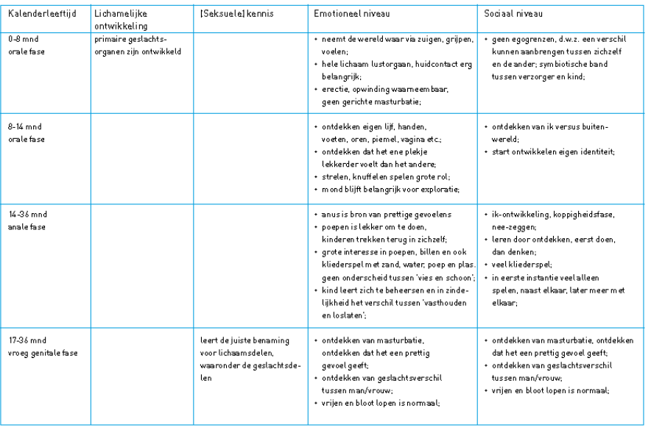
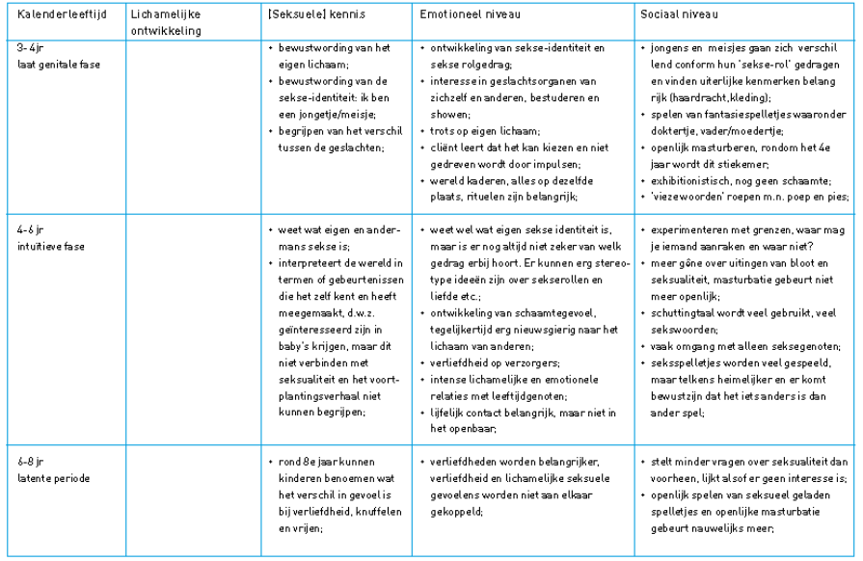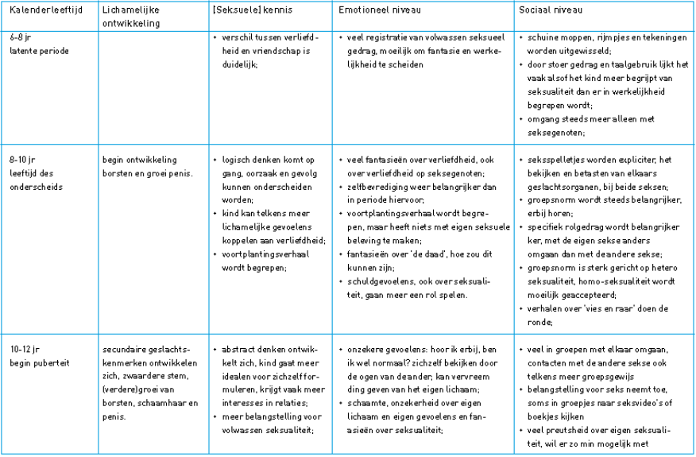
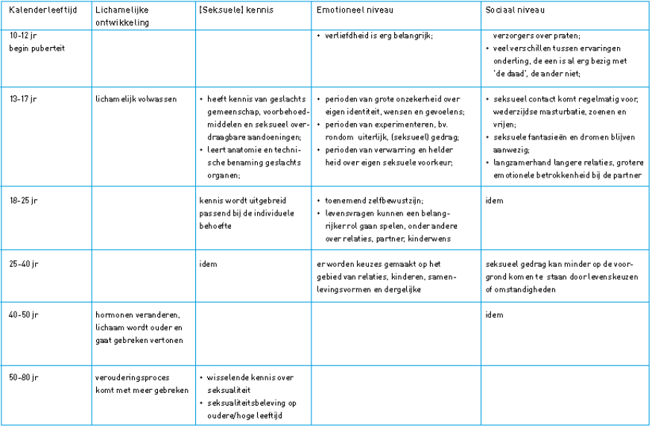

Bijlage 2. Topiclijst
Onderstaand is de topiclijst te vinden die leidend is geweest voor de afgenomen interviews. De topiclijst is de basis geweest voor de gesprekken, maar er is ook doorgevraagd op de antwoorden die respondenten gaven. De topiclijst bestaat uit verschillende onderwerpen, met voorbeeldvragen ter ondersteuning.
- Inleiding over deelnemer
  - vertellen over functie en werkplek
    - kan je me vertellen over de plek waar je werkt en je functie hier?
- Ervaringen contact ouders
  - mening over contact met ouder
  - positieve punten contact met ouder
  - verbeterpunten contact met ouder
    - Hoe ervaar je het contact tussen begeleiders en ouder van cliënten?
- Seksuele ontwikkeling
  - Ervaring met seksuele voorlichting geven aan cliënten
  - Ervaring met incidenten rondom seksualiteit
  - Stappen na een incident
  - Contact met ouder na incident
  - Contact met ouder algemeen, wanneer wordt seksualiteit besproken
    - Wordt er ook gesproken over seksualiteit op de groep waar je werkt?
    - Heb je wel eens incidenten meegemaakt rondom seksualiteit?
    - Wie heeft toen het contact opgepakt?
    - Werd er hier voor al over de seksuele ontwikkeling van deze cliënt gesproken met ouders?
    - Wanneer wordt seksuele ontwikkeling besproken met ouders?
- Ervaringen bespreken seksualiteit
  - Ervaring van begeleider bij bespreken seksualiteit met cliënt
  - Ervaring van begeleider bij bespreken seksualiteit met ouder
  - Positieve punten contact met ouder over seksualiteit
  - Verbeterpunten contact met ouder over seksualiteit
  - Inzicht in mogelijkheden voor ondersteuning bespreken seksualiteit
  - Behoefte aan ondersteuning bij bespreken seksualiteit
    - Hoe ervaar je het bespreken van seksualiteit met ouders van cliënten?
    - Hoe ervaar je het bespreken van seksualiteit met cliënten zelf?
    - Wat zou er beter kunnen?
    - Wat krijg je hier voor ondersteuning bij vanuit cello?
    - Zou je hierbij ondersteuning vanuit cello willen?
    - Wat zou je hiervoor nog meer nodig hebben vanuit cello?

Bijlage 3. Informatiebrief respondenten
Geachte heer/mevrouw,

Ik vraag u vriendelijk om mee te doen aan een onderzoek van Fontys voor Cello ‘Het contact tussen begeleider en ouder, rondom de seksuele ontwikkeling van jongeren met een LVB’. Meedoen is vrijwillig. Om mee te doen is wel uw schriftelijke toestemming nodig. Voordat u de beslissing neemt, is het belangrijk om meer te weten over het onderzoek. Lees deze informatiebrief rustig door. Hebt u na het lezen van de informatie nog vragen? Dan kunt u terecht bij mij, Laura van Wieringen. Onderaan deze brief vindt u mijn contactgegevens.
Wat is het doel van het onderzoek?
Het doel van dit onderzoek is het contact tussen begeleiders van Cello en ouders van cliënten rondom het onderwerp seksualiteit in kaart brengen.
Op dit moment worden er binnen Cello vele onderzoeken gedaan naar de seksuele ontwikkeling bij mensen met een LVB. Dit onderzoek richt zich expliciet op de begeleiders en wat zij nodig hebben om prettig contact te hebben met ouders/verzorgers van cliënten met betrekking tot de seksuele ontwikkeling. De vraag naar dit onderzoek is vanuit verschillende begeleiders gekomen. Om dit verder te onderzoeken organiseer ik interviews met verschillende begeleiders, waarin zij hun mening mogen geven. Uw mening is belangrijk om een goed beeld te kunnen krijgen van het contact met ouders en aan de hand hier van een effectieve interventie op te kunnen zetten.
Hoe wordt het onderzoek uitgevoerd en wat wordt er van u verwacht?
Dit onderzoek zal gedaan worden met behulp van 1 op 1 interviews. In dit interview gaan we het gesprek aan over uw ervaringen rondom het betrekken van ouders bij de begeleiding en eventuele knelpunten. Dit interview zal eenmalig worden afgenomen via Microsoft Teams en zal ongeveer een uur duren.
Wat gebeurt er als u niet wenst deel te nemen aan dit onderzoek?
U beslist zelf of u deelneemt aan dit onderzoek. Deelname is geheel vrijwillig. Als u besluit niet mee te doen, hoeft u verder geen reden op te geven en niks te tekenen. Als u wel meedoet kunt u zich altijd bedenken en, zonder opgave van reden, aangeven te willen stoppen.
Wat gebeurt er met uw gegevens?
Voor dit onderzoek wordt een aantal gegevens verzameld, gebruikt en bewaard. Het gaat hierbij om gegevens zoals uw geslacht, uw leeftijd en de doelgroep waarmee u werkt. Het verzamelen, gebruiken en bewaren van uw gegevens is nodig om de vragen die in dit onderzoek worden gesteld goed te kunnen beantwoorden. Uw gegevens worden na afloop van het onderzoek 7 jaar bewaard. Om uw privacy te beschermen krijgen uw gegevens een code. Uw naam en andere gegevens die u direct kunnen identificeren worden daarbij weggelaten. Deze gegevens zijn alleen toegankelijk voor de onderzoeker. In rapporten en publicaties over het onderzoek zijn de gegevens niet tot u te herleiden. U kunt uw toestemming voor gebruik van uw persoonsgegevens altijd weer intrekken. De onderzoeksgegevens die zijn verzameld tot het moment dat u uw toestemming intrekt worden nog wel gebruikt in het onderzoek. Ook wordt het interview opgenomen, zodat de gegeven informatie duidelijk verwerkt kan worden. Deze opname wordt online, op een beveiligde locatie bewaard.
Het toestemmingsformulier krijgt u toegestuurd wanneer u aangeeft mee te willen werken aan het onderzoek. De Fontys Commissie Ethiek voor Onderzoek heeft het onderzoeksvoorstel bekeken. Zij heeft geoordeeld dat het onderzoek naar alle waarschijnlijkheid niet onder de Wet Medisch-wetenschappelijk Onderzoek met mensen (WMO) valt. Daarnaast heeft de commissie naar de ethische aspecten van het onderzoek gekeken.
Wilt u verder nog iets weten?
Indien u nog vragen heeft of verdere informatie wilt over het onderzoek kunt u een bericht sturen naar: lvanwieringen@cello-zorg.nl

Met vriendelijke groet,

Laura van Wieringen
De onderzoeker

Bijlage 4. Analyseplan
Na het afnemen van de interviews is alle data geanalyseerd. Dit is gedaan in drie fasen, het open coderen, het axiaal coderen en het selectief coderen (Boeije, 2016).
Open coderen
Tijdens het open coderen stond het onderzoeksmateriaal, ofwel de interviews, centraal. Er zijn codes gegeven aan verschillende fragmenten uit de transcripten die relevant leken voor het beantwoorden van de onderzoeksvraag. De open code is een samenvattende, korte notatie die de betekenis van een fragment weergeeft. In figuur 4.1 is een voorbeeld te zien van open codes die gegeven zijn aan de tekst van een van de transcripten. Na het open coderen is een overzicht gemaakt van alle codes, waar de basis van een taxonomie uit voort is gekomen (bijlage 5).
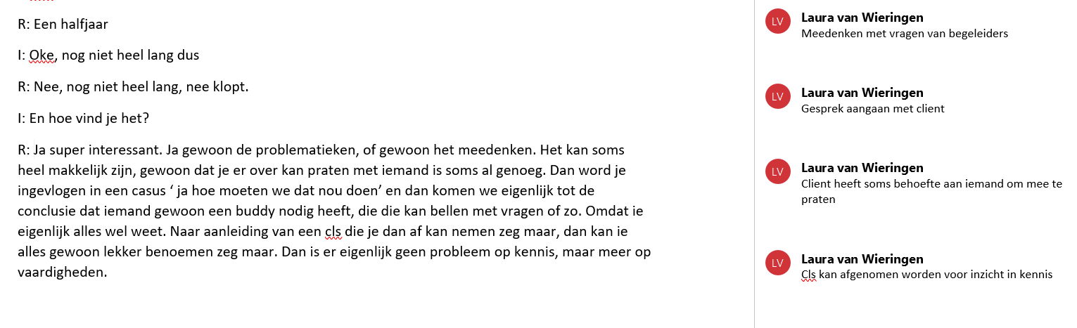
Figuur 4.0.1 Axiale codes in transcript
Axiaal coderen
Na het overzichtelijk in kaart brengen van de open codes, met behulp van de taxonomie, is verder gegaan met het axiaal coderen. Tijdens deze fase is gekeken hoe verschillende codes met elkaar in verband staan en wat ze van elkaar onderscheidt. Er is op papier een overzicht gemaakt van de verschillende gebruikte codes, dit is geprint en zo is er geschoven met alle codes tot de onderzoeker een duidelijk overzicht had van de verschillende verbanden tussen de codes, zie figuur 4.2 voor een deel hiervan. Het fysiek voor handen hebben van de codes heeft ondersteund bij het in kaart brengen van de verhoudingen, omdat er geschoven kon worden met de codes en codes eventueel ook bij meerdere ‘groepjes’ tegelijk konden horen. Naar aanleiding van de inzichten die hier naar voren zijn gekomen is de taxonomie aangepast. De codes zijn onderverdeeld in categorieën.
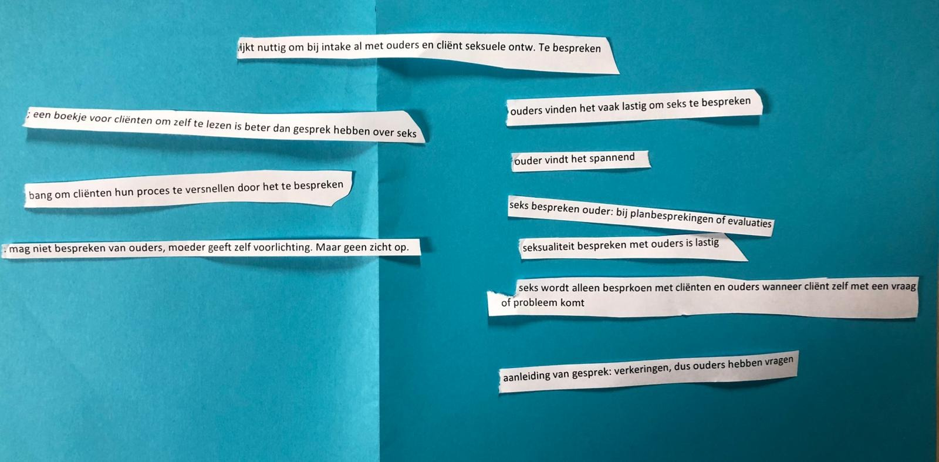
Figuur 4.2 overzicht verbanden tussen onderwerpen

Selectief coderen
Bij het selectief coderen zijn de codes die verzameld zijn bij het open en axiaal coderen gebruikt om overkoepelende thema’s en verbanden te vinden. Hier is verder gekeken dan verschillende thema’s, door ook de achterliggende verbanden en oorzaken te bekijken. Er is gekeken welke onderwerpen vaker terugkeerden, dit waren bijvoorbeeld de onderwerpen ‘belang van bespreken’, ‘opnemen zorgplan’ en ‘taboe’. Om een duidelijk overzicht te krijgen van de verbanden en overkoepelende thema’s is een mindmap gemaakt, zie figuur 4.3.
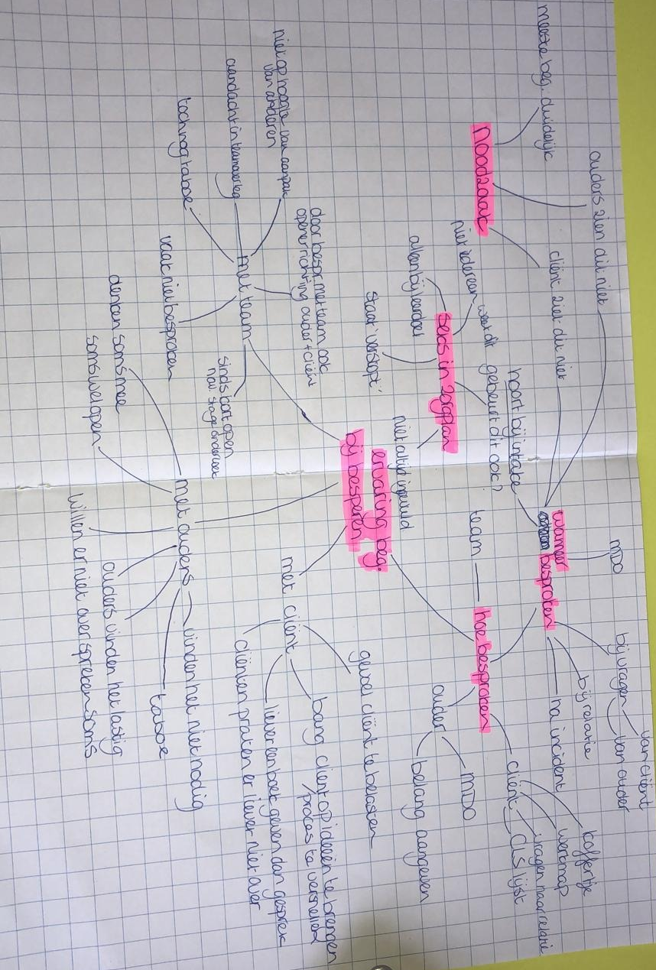
Figuur 4.3 Mindmap

Bijlage 5. Taxonomie
- Contact begeleider en ouder algemeen
  - Ervaring begeleiders
  - Zicht op wat thuis gebeurt

- Seksualiteit bespreken
  - Met ouder
    - Aanleiding gesprek
    - Onderwerpen
    - Incidenten
    - Ervaring begeleiders
    - Knelpunten
  - Met cliënten
    - Opgenomen in zorgplan
    - Relaties van cliënten
    - Incidenten
    - Voorlichting vóór Cello
    - Aanleiding gesprek
    - Knelpunten
  - Met team
    - Aanpak van anderen
    - Ervaringen bespreken
    - Kennis binnen team
- Ondernomen stappen
  - Seksuele voorlichting cliënten
  - Begeleiding voor begeleiders
  - Ouders inzicht in rapportage
- Info vanuit cello
  - Informatievoorzieningen
    - Expertiseteam
    - Intranet
    - Gedragskundige
  - Beleid vanuit cello
    - Niet overal duidelijk
  - Materialen die beschikbaar zijn
    - Niet duidelijk welke materialen
    - Niet duidelijk dát er materialen zijn
    - Niet duidelijk waar materialen zijn

Bijlage 6. Ethische verantwoording
Tijdens de voorbereidingen en uitvoering van dit onderzoek is ethisch gehandeld volgens de beroepscode van het Nederlands instituut van Psychologen (NIP). Er is rekening gehouden met de vier basisprincipes van het NIP: verantwoordelijkheid, integriteit, respect en deskundigheid (NIP,2015).
Tijdens het onderzoek heb ik mij in de omgang met deelnemers en gegevens verantwoordelijk gedragen. Ik ben met zorg omgegaan met alle informatie die deelnemers hebben gedeeld en heb ervoor gezorgd dat ik mij hierin open heb opgesteld tijdens de interviews. Tevens heb ik ervoor gezorgd dat alle deelnemers op de hoogte waren van de inhoud van het onderzoek en dat zij vrijwillig mee konden doen. De deelnemers waren zich er van bewust dat zij te allen tijden mochten stoppen met hun deelname. Ook heb ik verantwoordelijkheid genomen in het zorgen dat het onderzoek goed verliep en alles volgens schema verliep. Bij tegenslagen heb ik contact opgenomen met de opdrachtgever om zo samen te bespreken waar ik tegenaan liep en hoe verder te gaan. Daarnaast ben heb ik de gemaakte keuzes verantwoord in mijn scriptie, maar ook mondeling tegenover de opdrachtgever.
De integriteit heb ik gewaarborgd door de respondenten van te voren in te lichten dat de interviews opgenomen worden en de gegevens enige tijd bewaard blijven. De deelnemers konden zelf kiezen of zij hier toestemming voor wilden geven. Verder heb ik alle resultaten en gegevens van deelnemers zorgvuldig opgeslagen en geanonimiseerd.
Ik heb te allen tijden een respectvolle houding gehad naar alle betrokkenen, zoals de opdrachtgever en de deelnemers. Tijdens de interviews wordt gesproken over seksualiteit, wat een lastig onderwerp kan zijn voor sommigen. Hier heb ik begrip voor getoond en duidelijk gemaakt dat niemand iets hoefde te vertellen waar hij zich niet prettig bij voelde. Ook heb ik tijdens de interviews nogmaals benoemd dat het werd opgenomen en gevraagd of zij hier geen problemen mee hadden.
Kijkend naar deskundigheid ben ik mij er bewust van dat er beperkingen zijn in mijn eigen ervaring. Om de deskundigheid toch te kunnen waarborgen heb ik zo veel mogelijk gebruik gemaakt van wetenschappelijke bronnen tijdens mij literatuurstudie. Daarnaast ben ik begeleid door de opdrachtgever, waar ik altijd op terug kon vallen met vragen over bepaalde zaken. Ook was er altijd ruimte om te overleggen over de aanpak van het onderzoek of de interviews.

Bijlage 6. Formulier HBO kennisbank
Invoerformulier afstudeerproduct student

A.u.b.invullen in Word

 |  | Tips!
Titel: | Gewoon over seks | Neem de titel letterlijk over van de titelpagina.
Ondertitel: | Onderzoek naar de ervaring van begeleiders over het contact met ouders van cliënten met een LVB rondom begeleiding bij de seksuele ontwikkeling | Neem, als deze er is, de ondertitel letterlijk over van de titelpagina
Publicatiedatum: | 15-06-2021 | Datum waarop de scriptie officieel is gepubliceerd, zoals genoemd in de scriptie
Vakgebieden: | Toegepaste Psychologie | Wetenschapsgebied waarin de scriptie thuis hoort
Publicatietype: | X Bachelor thesis  □ Master thesis
Auteursrechten: | Uitleg: zie http://creativecommons.nl/uitleg/  □ Restricted access (alle rechten voorbehouden)  □ CC BY Naamsvermelding  □ CC BY-SA Naamsvermelding-Gelijk Delen  X CC BY-NC Naamsvermelding-Niet Commercieel  □ CC BY-NC-SA Naamsvermelding-Niet Commercieel-Gelijk Delen  □ CC BY-ND Naamsvermelding-Geen Afgeleide Werken  □ CC BY_NC_ND Naamsvermelding-Niet Commercieel-Geen Afgeleide Werken
Aantal pagina’s: | 54
Samenvatting: | Kwalitatief onderzoek over het contact tussen begeleiders en ouders van mensen met een licht verstandelijke beperking rondom de seksuele ontwikkeling.  Voor dit onderzoek zijn interviews afgenomen met begeleiders van gehandicaptenzorgorganisatie Cello, om in kaart te krijgen hoe het contact verloopt. Uit deze interviews bleek dat er nog weinig gesproken wordt over seksualiteit en dat hier een taboe op rust. Beide partijen vinden het lastig om het gesprek aan te gaan. | De samenvatting fungeert niet alleen als toelichting op de titel, maar ook als een sterk verkorte versie van de inhoud.  Een bondige samenvatting met daarin goede trefwoorden levert het beste zoekresultaat op.
Trefwoorden: | LVB, seksualiteit, ouderbetrokkenheid | Kies maximaal zeven vrije trefwoorden die het onderwerp van de scriptie omschrijven.  Bijvoorbeeld: trefwoord1, trefwoord2, trefwoord3
Taal: | Nederlands
Afstudeer  organisatie: | Cello Zorg | Naam en locatie van de opdrachtgever; het bedrijf of de instelling waarvoor, of waarin, het werk gedaan is. Bijvoorbeeld: ASML, Veldhoven  NB: bij een scriptie die geanonimiseerd is hier niets invullen!
Website URL’s: | http://cello-zorg.nl | Hier kan de URL van de website van de auteur, en/of de website van de afstudeerorganisatie worden vermeld.
Datum van goedkeuring: |  | De datum waarop de scriptie als voldoende is beoordeeld (mag ook door secretariaat / stagebureau / examenbureau van de hogeschool worden ingevuld)
Auteurs: | Voornaam, tussenvoegsel, achternaam  1. Laura van Wieringen  2.  3.  4.  5. | Bijvoorbeeld:  Paul van den Heuvel
Begeleider(s): | Muriel van Doorn | De naam/namen van de begeleiders van Fontys
Opleiding: | Toegepaste Psychologie | De opleiding binnen de hogeschool, bijvoorbeeld bij Paramedische Hogeschool: Fysiotherapie
Toestemming tot publicatie: | X vanaf datum beoordeling scriptie  □ vanaf ……
Status: | X Publiek zichtbaar  □ Zichtbaar voor medewerkers hogeschool  □ Zichtbaar voor medewerkers instituut  □ In archief | Alleen scripties met status Publiek zichtbaar worden getoond in de HBO-kennisbank. Scripties met status Zichtbaar voor medewerkers hogeschool zijn alleen zichtbaar voor medewerkers van Fontys.  Scripties met status Zichtbaar voor medewerkers instituut zijn alleen zichtbaar voor medewerkers van het eigen instituut.  Scripties met status In archief zijn alleen toegankelijk voor accreditatie.
Opmerkingen: |  | Ruimte voor aanvullende opmerkingen

Toestemmingsformulier afstudeerscriptie

Fontys Hogescholen stelt de student in de gelegenheid om zijn/haar afstudeerscriptie in een databank op te laten nemen en publiekelijk toegankelijk te maken. Voor de bepalingen inzake het auteursrecht wordt verwezen naar het Studentenstatuut artikel 39, lid 4 t/m 7. De scriptie wordt uitsluitend in de database opgenomen wanneer deze beoordeeld wordt met de kwalificatie 7 of hoger. De scriptie zal in het algemeen gedurende 7 jaren in de scriptiedatabank zijn opgenomen en voor het publiek beschikbaar zijn conform de hieronder verleende toestemming.

Naam student | Laura van Wieringen
Studentnummer | 3303616
Instituut/Hogeschool | Fontys hogescholen
Opleiding | Toegepaste psychologie
Afstudeerrichting | -

Toestemming

X Hierbij verleen ik een niet-exclusieve licentie tot opname van de hierna te noemen scriptie in de databank “Fontysscripties” en deze geheel of gedeeltelijk te (doen) verveelvoudigen en openbaar te (doen) maken in druk en/of in digitale vorm, al dan niet in combinatie met werken van derden, bijvoorbeeld online beschikbaarstelling via internet of enig ander netwerk, als onderdeel van een databank, on-line of off-line, voor gebruik door derden uitsluitend voor onderwijs- en onderzoeksdoeleinden.

X Stagebiedende organisatie c.q. opdrachtgever gaat akkoord met plaatsing zoals hiervoor aangegeven.
Handtekening (invullen naam functie stagebiedende organisatie c.q. opdrachtgever)
……Cello Zorg……………………………………………………………………………

Geen toestemming

□ Hierbij verleen ik geen licentie tot opname van de hierna te noemen scriptie in de databank “Fontysscripties”. Tevens verleen ik geen toestemming tot het geheel of gedeeltelijk (doen) verveelvoudigen en openbaar (doen) maken in druk en/of in digitale vorm, al dan niet in combinatie met werken van derden, bijvoorbeeld online beschikbaarstelling via internet of enig ander netwerk, als onderdeel van een databank, on-line of off-line, van bedoelde scriptie voor welk gebruik dan ook.

Reden hiervoor is:
□ Mijn stagebiedende organisatie c.q. opdrachtgever gaat hiermee NIET akkoord
□ Anders: …..…………………………………………………........................................................

□ Stagebiedende organisatie c.q. opdrachtgever verleent geen licentie tot opname van de hierna te noemen scriptie in de databank “Fontysscripties”. Tevens verleent deze geen toestemming tot het geheel of gedeeltelijk (doen) verveelvoudigen en openbaar (doen) maken in druk en/of in digitale vorm, al dan niet in combinatie met werken van derden, bijvoorbeeld online beschikbaarstelling via internet of enig ander netwerk, als onderdeel van een databank, on-line of off-line, van bedoelde scriptie voor welk gebruik dan ook.

Reden hiervoor is:
……………………………………………………………………………………………………………

……………………………………………………………………………………………………………

Het betreft de navolgende scriptie:

……’Gewoon over seks. Onderzoek naar de ervaring van begeleiders over het contact met ouders van cliënten met een LVB rondom begeleiding bij de seksuele ontwikkeling ………………………………………………………………………………………………………

Datum: 15-06-1998 Handtekening:

Dit formulier dient tegelijkertijd met de scriptie ingeleverd te worden bij het secretariaat / stagebureau / examenbureau.

Dienst Onderwijs & Onderzoek, versie mei 2015.

